CENTRO UNIVERSITÁRIO INTERNACIONAL UNINTER

Projeto de Qualidade de Software
Rede Raízes do Nordeste - Pedido para retirada rápida com pagamento simulado

Curso | Análise e desenvolvimento de sistemas
Disciplina | Projeto: Engenharia de Software
Aluno | Lincoln Silveira
RU | 4509553
Trilha escolhida | Qualidade de Software

Sumário
1. Introdução 4
1.1 Contexto do estudo de caso 4
1.2 Objetivos do projeto 4
1.3 Principais usuários e partes interessadas 4
1.4 Relevância do sistema 4
1.5 Recorte adotado 5
2. Análise e Requisitos 5
2.1 Escopo 5
2.2 Regras de negócio iniciais 5
2.3 Requisitos funcionais 5
2.4 Requisitos não funcionais 6
2.5 Requisitos de qualidade mensuráveis 6
2.6 Critérios de aceitação 7
3. Modelagem e Arquitetura 7
3.1 Decisão arquitetural 7
3.2 Visão macro da solução 7
3.3 Contextos de domínio 8
3.4 Estrutura do backend 8
3.5 Estrutura do frontend 9
3.6 Contrato mínimo da API 10
3.7 Modelo de dados mínimo 10
3.8 Estratégia de testes e ferramentas 10
4. Entrega Técnica 11
4.1 Recorte técnico entregue 11
4.2 Estrutura sugerida do repositório final 11
4.3 Como executar localmente 11
4.4 Quadros de evidência da entrega técnica 11
EV-001 - Estrutura do repositório e arquitetura modular 11
EV-002 - Backend em execução 14
EV-003 - Frontend em execução 14
EV-004 - Documentação do projeto 15
5. Plano de Testes e Evidências 16
5.1 Diretriz central de QA 16
5.2 Plano de Garantia da Qualidade 16
5.2.1 Plano de Qualidade 17
5.2.2 Plano de Testes 17
5.2.3 Cronograma de Validação 17
5.2.4 Papéis e Responsabilidades 18
5.3 Matriz de rastreabilidade 18
5.4 Métricas e indicadores 20
5.5 Evidências por tipo de teste 21
5.5.1 Cenários de teste 21
6. Conclusão 37
6.1 Lições aprendidas 37
6.2 Desafios e pontos de atenção 37
6.3 Evoluções futuras 37
7. Referências 38

1. Introdução

1.1 Contexto do estudo de caso
O estudo de caso da rede Raízes do Nordeste descreve uma rede de lanchonetes nordestinas em expansão, com diferentes unidades, canais de atendimento e regras operacionais locais. O sistema proposto precisa apoiar a experiência do cliente em canais digitais, especialmente em dispositivos móveis, garantindo padronização da jornada, confiabilidade do pedido, desempenho, tratamento de falhas, privacidade e rastreabilidade.
A realidade descrita envolve cardápio variável por unidade, produtos sazonais, pedidos para retirada rápida, pagamentos desacoplados, necessidade de auditoria e preocupação explícita com LGPD. Por isso, a solução foi conduzida pela trilha de Qualidade de Software, com foco em requisitos verificáveis, critérios de aceitação, testes, métricas e evidências.

1.2 Objetivos do projeto
Objetivo | Descrição
Objetivo geral | Planejar, documentar e validar uma estratégia de QA para uma fatia crítica do sistema: pedido para retirada rápida com pagamento simulado.
Objetivo técnico | Construir uma fatia vertical testável, com backend, frontend, API, regras de negócio, testes automatizados e evidências.
Objetivo de qualidade | Demonstrar rastreabilidade entre risco, requisito, critério de aceitação, teste, evidência e métrica.
Objetivo formativo | Aplicar visão profissional de requisitos, QA, arquitetura modular, testes e documentação em um cenário próximo de mercado.

1.3 Principais usuários e partes interessadas
Usuário/parte interessada | Interesse principal | Relevância para QA
Cliente | Fazer pedido rápido, visualizar status e receber comunicação clara. | Usabilidade, desempenho, responsividade e mensagens de erro.
Unidade/atendente | Receber pedido correto e evitar retrabalho. | Validação de disponibilidade, status e consistência.
Matriz/franqueadora | Padronizar operação e acompanhar dados consolidados. | Rastreabilidade, auditoria e métricas.
Equipe de desenvolvimento | Implementar com baixo acoplamento e manutenção clara. | Arquitetura modular e testes por domínio.
Equipe de QA | Planejar, executar e evidenciar qualidade. | Matriz, cenários, automação e relatórios.
Responsável por privacidade | Garantir uso adequado de dados pessoais. | LGPD, consentimento, minimização e logs seguros.

1.4 Relevância do sistema
O sistema é relevante porque conecta uma jornada crítica de negócio - pedido e retirada - com requisitos de qualidade diretamente ligados a faturamento, experiência do cliente, operação da loja e imagem da marca. Em horários de pico, falhas de disponibilidade, lentidão, confirmação incorreta ou produtos indisponíveis podem gerar impacto operacional imediato.

1.5 Recorte adotado
A feature escolhida para a análise, implementação parcial e evidências foi:

Pedido para retirada rápida com pagamento simulado.

Esse recorte permite validar seleção de unidade, cardápio por unidade, criação de pedido, pagamento aprovado/negado/falha, status do pedido, auditoria, LGPD e responsividade mobile, sem implementar o sistema completo de franquias.

2. Análise e Requisitos

2.1 Escopo
Dentro do escopo | Fora do escopo
Análise de riscos, requisitos e critérios de aceite. | Sistema completo de franquias em produção.
Feature de pedido para retirada rápida. | Gateway real de pagamento.
Backend, frontend e testes da fatia mínima. | ERP, fiscal, estoque real e operação comercial.
Plano de QA, métricas e evidências. | Infraestrutura física e suporte pós-implantação.
LGPD no fluxo e na documentação. | Programa completo de fidelização.

2.2 Regras de negócio iniciais
ID | Regra de negócio
RN-01 | O cliente seleciona uma unidade antes de visualizar o cardápio.
RN-02 | O cardápio exibe apenas produtos disponíveis na unidade selecionada.
RN-03 | Um pedido válido possui ao menos um item.
RN-04 | Quantidades devem ser maiores que zero.
RN-05 | O pedido só é confirmado com pagamento simulado aprovado.
RN-06 | Falhas de pagamento devem ser tratadas e auditáveis.
RN-07 | O status do pedido deve refletir o resultado do fluxo.
RN-08 | A jornada deve evitar duplicidade por repetição de ação.

2.3 Requisitos funcionais
ID | Requisito funcional | Prioridade
RF-01 | Permitir seleção de unidade antes do pedido. | Alta
RF-02 | Exibir cardápio da unidade selecionada. | Alta
RF-03 | Permitir adicionar produtos disponíveis ao pedido. | Alta
RF-04 | Permitir ajustar quantidade antes da confirmação. | Média
RF-05 | Rejeitar produto indisponível para a unidade. | Alta
RF-06 | Impedir pedido vazio. | Alta
RF-07 | Exibir revisão com itens, quantidades e total. | Alta
RF-08 | Calcular valor total a partir dos itens válidos. | Alta
RF-09 | Solicitar pagamento simulado após confirmação. | Alta
RF-10 | Registrar retorno APROVADO, NEGADO ou FALHA. | Alta
RF-11 | Confirmar pedido apenas com pagamento aprovado. | Alta
RF-12 | Exibir mensagem clara para pagamento negado. | Alta
RF-13 | Exibir mensagem clara e rastreável para falha de pagamento. | Alta
RF-14 | Permitir consulta de status do pedido. | Alta
RF-15 | Registrar eventos relevantes de auditoria. | Média
RF-16 | Evitar duplicidade na confirmação. | Alta
RF-17 | Exibir aviso de privacidade quando houver uso de dados pessoais. | Alta
RF-18 | Registrar consentimento quando aplicável. | Alta

2.4 Requisitos não funcionais
ID | Dimensão | Meta inicial
RNF-01 | Desempenho do cardápio | P95 até 2 segundos.
RNF-02 | Desempenho da criação de pedido | P95 até 2 segundos.
RNF-03 | Disponibilidade | 99,5% mensal como referência.
RNF-04 | Usabilidade | Até 3 etapas principais após a escolha dos produtos.
RNF-05 | Responsividade | Fluxo válido em 360px
RNF-06 | Confiabilidade | Zero pedidos duplicados no cenário testado.
RNF-07 | Segurança | Sem exposição desnecessária de dados pessoais.
RNF-08 | LGPD | Finalidade clara e consentimento quando aplicável.
RNF-09 | Observabilidade | Falhas simuladas registradas em log ou auditoria.
RNF-10 | Manutenibilidade | Regras críticas testáveis isoladamente.
RNF-11 | Escalabilidade planejada | Carga de referência com até 20 usuários.
RNF-12 | Acessibilidade básica | Controles e mensagens compreensíveis.

2.5 Requisitos de qualidade mensuráveis
ID | Dimensão | Meta | Evidência esperada
RQ-01 | Desempenho do cardápio | P95 <= 2s | Relatório de API ou carga.
RQ-02 | Desempenho do pedido | P95 <= 2s | Relatório de API ou carga.
RQ-03 | Confiabilidade | 0 duplicidades no cenário testado | Teste de idempotência.
RQ-04 | Funcionalidade | 0 inconsistências no cardápio testado | Teste de produto indisponível.
RQ-05 | Usabilidade | Até 3 etapas principais após seleção de produtos | Checklist e print da jornada.
RQ-06 | Responsividade | Sem quebra crítica nos viewports alvo | Prints mobile ou E2E.
RQ-07 | Segurança e LGPD | Checklist obrigatório atendido | Aviso, consentimento e logs.
RQ-08 | Observabilidade | 100% das falhas simuladas rastreadas | Evento de auditoria e mensagem.

2.6 Critérios de aceitação
ID | Dado que | Quando | Então
CA-01 | Cliente no início do fluxo | Seleciona unidade ativa | O cardápio correspondente fica disponível.
CA-02 | Unidade selecionada | Cardápio é carregado | Apenas produtos disponíveis aparecem.
CA-03 | Produto fora do cardápio da unidade | Cliente tenta usá-lo no pedido | Inclusão é rejeitada com mensagem.
CA-04 | Carrinho vazio | Cliente tenta confirmar | Pedido não é criado.
CA-05 | Item com quantidade <= 0 | Pedido é validado | Quantidade é rejeitada.
CA-06 | Pedido válido | Cliente revisa antes de pagar | Itens, quantidades e total são exibidos.
CA-07 | Pedido válido | Pagamento retorna APROVADO | Pedido fica confirmado.
CA-08 | Pedido válido | Pagamento retorna NEGADO | Pedido não fica confirmado e mensagem é exibida.
CA-09 | Serviço de pagamento falha | Pedido é enviado | Erro controlado e rastreio são gerados.
CA-10 | Pedido existente | Cliente consulta status | Status atual é retornado.
CA-11 | Cliente repete confirmação | Mesmo idempotencyKey é usado | Pedido não é duplicado.
CA-12 | Dado pessoal é solicitado | Interface exibe finalidade | Consentimento é claro e registrável.

3. Modelagem e Arquitetura

3.1 Decisão arquitetural
O projeto adota um monólito modular orientado por domínios, inspirado em DDD leve. A decisão busca alta coesão, baixo acoplamento, clareza de manutenção, rastreabilidade e separação de frentes de atuação. A arquitetura não propõe microsserviços nem DDD completo, pois o recorte acadêmico exige implementação parcial e foco em QA.
Decisão: organizar backend por módulos de domínio e frontend por pages, sections, features e shared. A API REST atua como fronteira entre as aplicações.

3.2 Visão macro da solução
[Cliente mobile]
|
v
[Frontend React + TypeScript]
|
v
[API REST Flask]
|
+--> [Unidades]
+--> [Cardápio]
+--> [Pedidos] ---> [Pagamentos]
+--> [Auditoria]
+--> [Privacidade]
|
v
[SQLite + seed controlado]
|
v
[Testes, logs, métricas e evidências]

3.3 Contextos de domínio
Domínio | Responsabilidade | Fronteira
Unidade | Unidades ativas, tipo de operação e contexto da retirada. | Não calcula pedido nem pagamento.
Cardápio | Produtos e disponibilidade por unidade. | Não confirma pedido.
Pedido | Itens, total, status, idempotência e orquestração. | Não processa pagamento real.
Pagamento | Simulação de aprovado, negado e falha. | Não conhece regra de cardápio.
Auditoria | Eventos técnicos e operacionais rastreáveis. | Não altera regra de negócio.
Privacidade | Avisos, consentimentos e minimização de dados. | Não exige cadastro completo para pedido simples.

3.4 Estrutura do backend
backend/
app/
__init__.py
system/
controller.py
config/
settings.py
database.py
common/
errors.py
enums.py
shared/
utils/
ids.py
time.py
modules/
unidade/
controller.py
dto.py
repository.py
service.py
cardapio/
controller.py
dto.py
repository.py
service.py
pedido/
controller.py
dto.py
repository.py
service.py
pagamento/
controller.py
dto.py
repository.py
service.py
auditoria/
dto.py
repository.py
service.py
privacidade/
dto.py
repository.py
service.py
tests/
unit/
integration/

3.5 Estrutura do frontend
frontend/src/
app/
App.tsx
shared/
components/
styles/
types/
services/
apiClient.ts
features/
unidades/
cardapio/
pedido/
pagamento/
privacidade/
pages/
pedido-retirada/
PedidoRetiradaPage.tsx
usePedidoRetiradaFlow.ts
components/
sections/
SelecionarUnidadeSection.tsx
CardapioSection.tsx
CarrinhoSection.tsx
ConfirmacaoPedidoSection.tsx
StatusPedidoSection.tsx
PrivacidadeSection.tsx

3.6 Contrato mínimo da API
Método | Endpoint | Responsabilidade
GET | /api/health | Verificar disponibilidade local da API.
GET | /api/unidades | Listar unidades ativas.
GET | /api/unidades/{id}/cardapio | Exibir produtos disponíveis na unidade.
POST | /api/pedidos | Criar pedido e executar pagamento simulado.
GET | /api/pedidos/{id}/status | Consultar status atual.
POST | /api/pagamentos/simular | Exercitar simulação direta de pagamento em testes.

3.7 Modelo de dados mínimo
Entidade | Campos essenciais | Finalidade
Unidade | id, nome, tipo, ativa | Identificar local de retirada.
Produto | id, nome, preço, ativo, sazonal | Representar item de cardápio.
CardapioUnidade | unidadeId, produtoId, disponível | Controlar disponibilidade local.
Pedido | id, unidadeId, status, valorTotal, idempotencyKey | Guardar o fluxo de compra.
ItemPedido | pedidoId, produtoId, quantidade, subtotal | Guardar itens válidos.
PagamentoSimulado | pedidoId, resultado, mensagem | Registrar retorno controlado.
AuditoriaEvento | tipo, entidadeId, nível, mensagem | Evidenciar eventos relevantes.
Consentimento | pedidoId, finalidade, aceito | Registrar escolha de privacidade.

3.8 Estratégia de testes e ferramentas
A estratégia de testes foi definida para validar regras de negócio, integração entre módulos, experiência do usuário, segurança/privacidade e desempenho. Como a trilha é Qualidade de Software, o foco é garantir que cada teste esteja vinculado a um risco, requisito, critério de aceitação e evidência.
Tipo de teste | Aplicação no projeto | Ferramentas previstas
Unitário | Regras isoladas de pedido, pagamento, idempotência e carrinho. | pytest, Vitest
Integração | API, persistência SQLite, pagamentos simulados e auditoria. | Flask test client, pytest
Sistema/E2E | Jornada de unidade, cardápio, carrinho, pagamento e status. | Playwright ou Selenium
Regressão | Reexecução dos fluxos críticos após alterações. | pytest, Vitest, Playwright
Desempenho | Carga em cardápio e criação de pedido. | k6, JMeter
Segurança/LGPD | Validação de entrada, exposição de dados e consentimento. | Checklist, OWASP ZAP como possibilidade
Responsividade | Validação em 360px | DevTools, Playwright screenshots
UAT/Usabilidade | Clareza da jornada, mensagens e conclusão de tarefa. | Checklist de homologação

4. Entrega Técnica

4.1 Recorte técnico entregue
Área | Entrega prevista/realizada | Evidência a inserir
Backend | API Flask, organização modular, SQLite, seed, regras de pedido e pagamento simulado. | Print da estrutura de pastas, terminal rodando e relatório pytest.
Frontend | React + TypeScript, fluxo mobile-first de pedido para retirada, sections e features. | Print da tela inicial, cardápio, carrinho, status e build/testes.
Testes | Testes unitários, integração, E2E inicial e carga planejada. | Relatórios, terminal, prints e logs.
Documentação | Documentos canônicos de visão, requisitos, arquitetura, API, QA e execução. | Print ou listagem do diretório docs.

4.2 Estrutura sugerida do repositório final
raizes-nordeste-qa/
docs/
backend/
frontend/
README.md

Antes de empacotar a entrega final, recomenda-se remover pastas de dependências e temporários como .venv, node_modules, dist e caches, mantendo apenas os arquivos necessários para reprodução.

4.3 Como executar localmente
Backend:
cd backend
python -m venv .venv
.\.venv\Scripts\python.exe -m pip install -r requirements.txt
.\.venv\Scripts\python.exe -m pytest --cov=app --cov-report=term-missing
.\.venv\Scripts\python.exe -m flask --app app run --host 127.0.0.1 --port 5000

Frontend:
cd frontend
npm install
npm test
npm run build
npm run test:e2e
npm run dev -- --host 127.0.0.1 --port 5173

4.4 Quadros de evidência da entrega técnica

EV-001 - Estrutura do repositório e arquitetura modular
Cenário relacionado | Organização estrutural da solução
Requisito relacionado | RNF-10 — Manutenibilidade / RQ-08 — Observabilidade e rastreabilidade
Resultado esperado | Projeto organizado em backend, frontend, documentação e evidências, com separação modular por domínio e por responsabilidade
Resultado obtido | Estrutura organizada com backend modular por domínios de negócio, frontend separado por página/seções/fluxo e documentação canônica do projeto
Status | Aprovado
Espaço para evidência/print:

Backend - Estrutura modular do backend:
Evidência da organização do backend por módulos de domínio, separando responsabilidades como cardápio, pedido, pagamento, privacidade, unidade e auditoria.

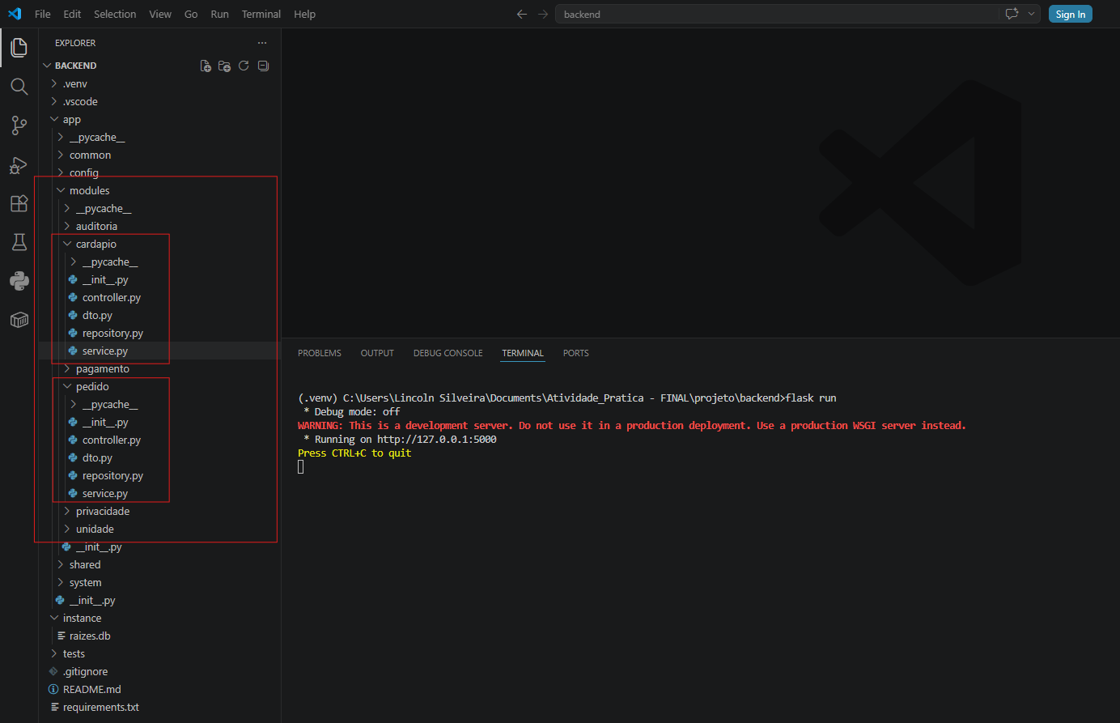

Frontend - Estrutura modular:

Evidência da organização da página de pedido para retirada em seções específicas, favorecendo manutenção, legibilidade e evolução da interface.

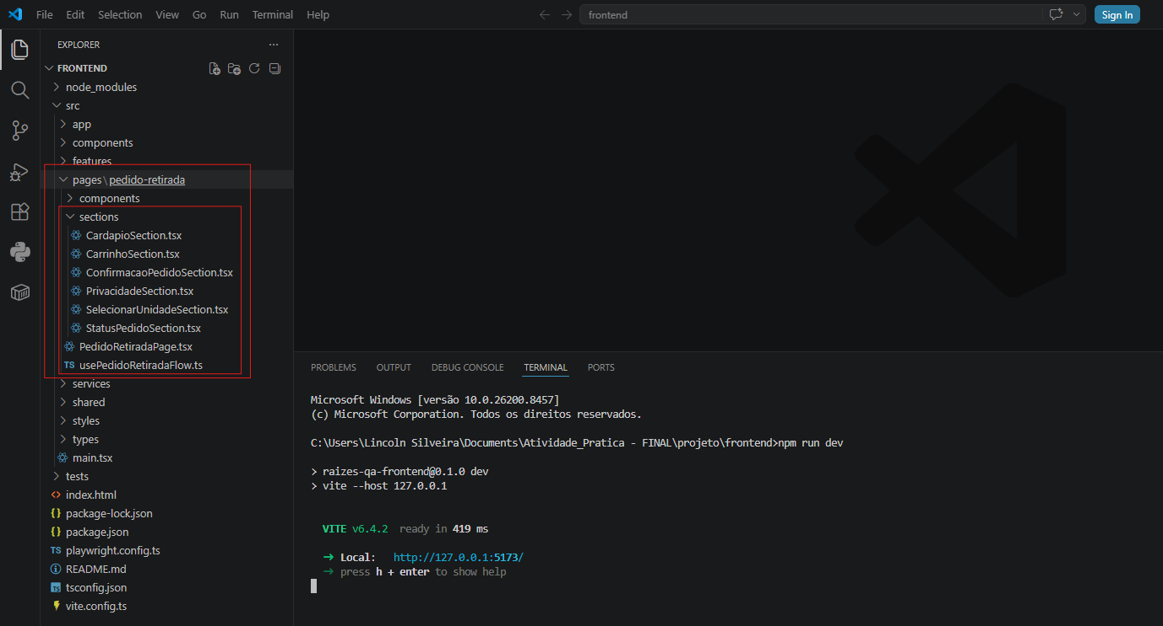

Documentações canônicas:
Evidência dos documentos principais usados para orientar visão, requisitos, arquitetura, API, QA, testes, evidências e execução da entrega.
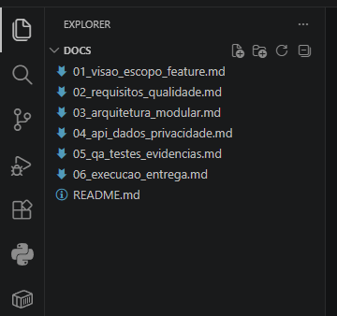

Estrutura do repositório e arquitetura modular.
Evidência da organização do projeto em backend, frontend, documentação e evidências, com backend estruturado por módulos de domínio para favorecer manutenção, testabilidade e evolução.

EV-002 - Backend em execução
Cenário relacionado | Execução local da API
Requisito relacionado | RNF-10 — Manutenibilidade / RNF-09 — Observabilidade / Entrega técnica backend
Resultado esperado | Backend iniciado corretamente e disponível em ambiente local
Resultado obtido | API Flask executada com sucesso em http://127.0.0.1:5000
Status | Aprovado

Execução com ambiente virtual Python ativo, banco SQLite disponível e estrutura modular do projeto visível no VS Code.

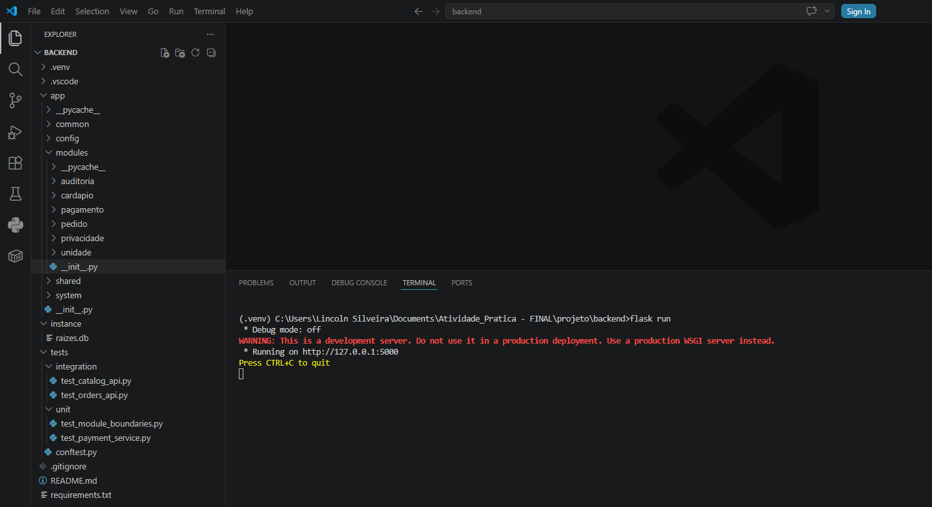

EV-003 - Frontend em execução
Cenário relacionado | Execução local da interface web
Requisito relacionado | RNF-04 — Usabilidade / RNF-05 — Responsividade / RQ-05 — Usabilidade
Resultado esperado | Frontend iniciado corretamente e acessível no navegador
Resultado obtido | Aplicação React/Vite executada com sucesso em http://127.0.0.1:5173/
Status | Aprovado

Execução local do frontend da solução. A interface foi desenvolvida em React com TypeScript e disponibilizada localmente pelo Vite, permitindo a execução da jornada de pedido para retirada rápida com integração ao backend Flask.

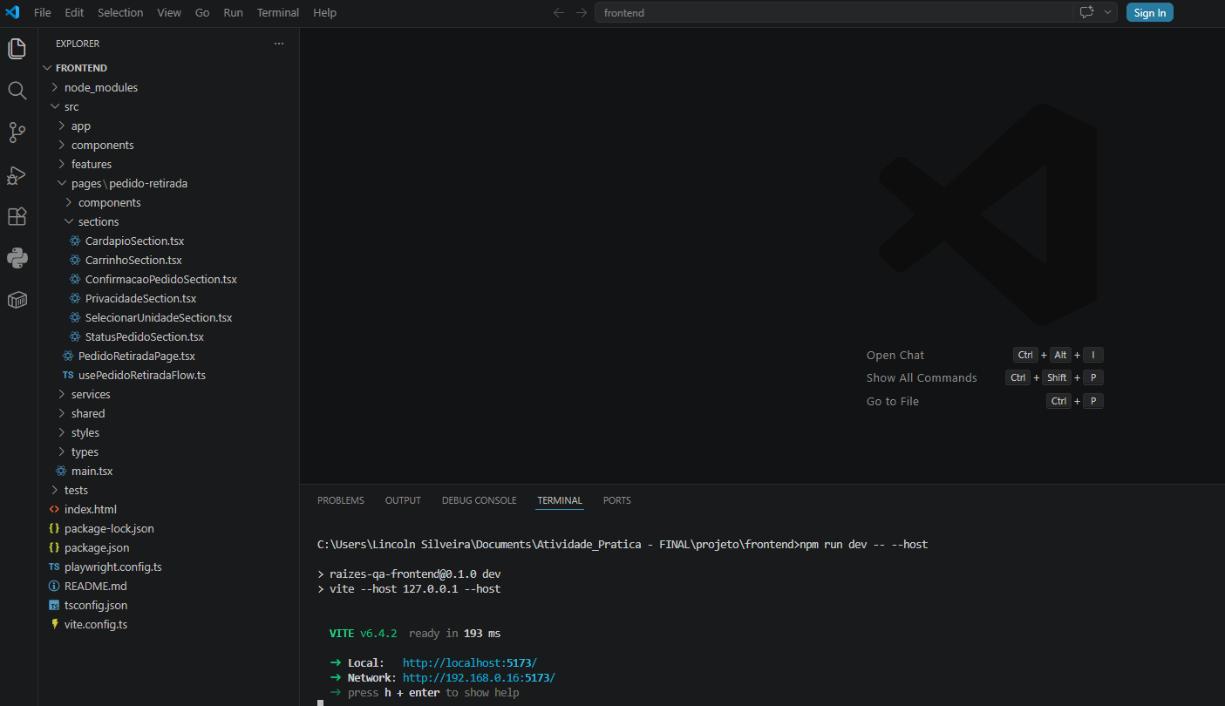

Interface Web:
Aplicação web aberta no navegador, permitindo o início da jornada de pedido para retirada rápida.
Desktop:
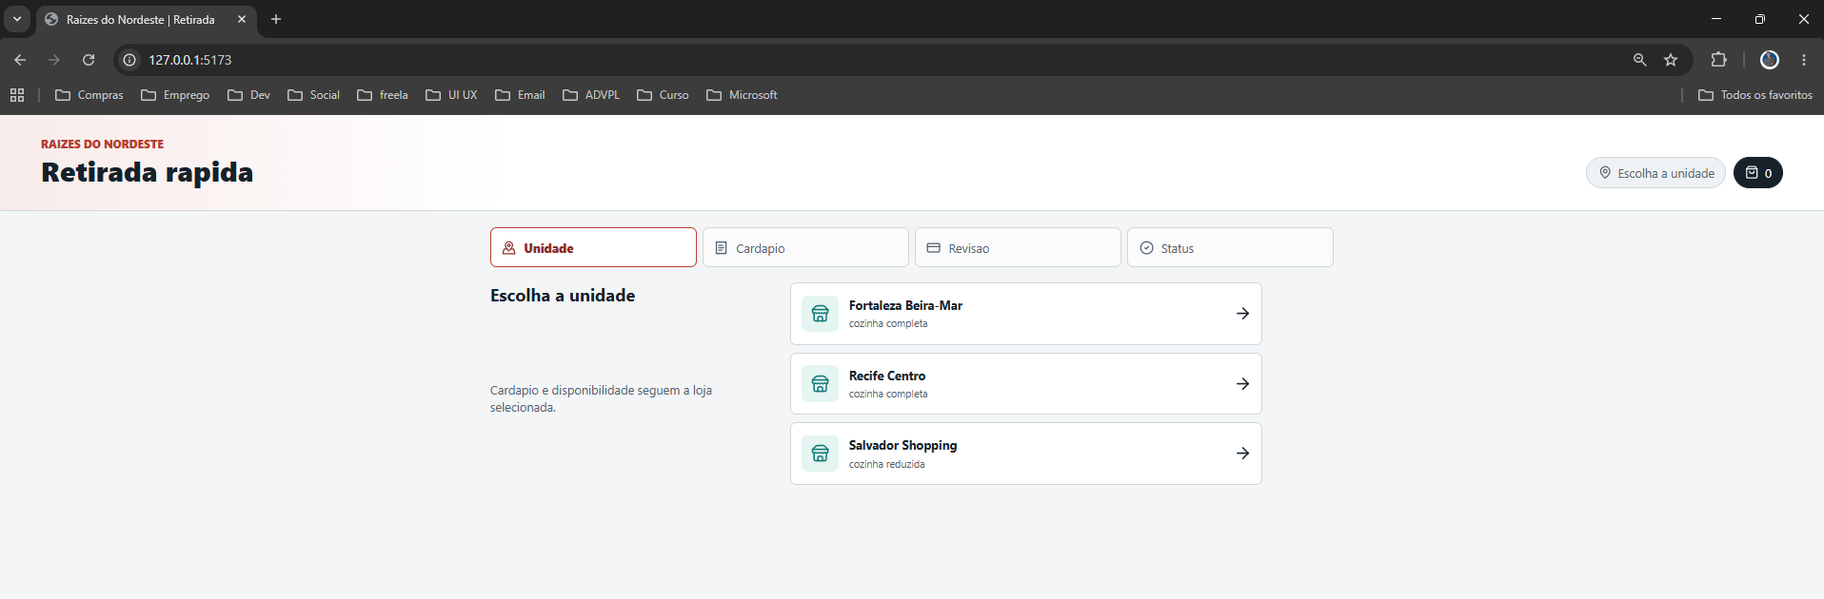

EV-004 - Documentação do projeto
Cenário relacionado | Organização documental da entrega
Requisito relacionado | Documentação formal / RQ-08 — Observabilidade e rastreabilidade / RNF-10 — Manutenibilidade
Resultado esperado | Projeto documentado com visão, requisitos, arquitetura, API, QA, testes, evidências e execução
Resultado obtido | Documentação canônica organizada em arquivos Markdown, cobrindo as principais decisões e artefatos da entrega
Status | Aprovado
Espaço para evidência/print:

Organização da documentação canônica do projeto. Os documentos foram estruturados para registrar a visão do escopo, requisitos de qualidade, arquitetura modular, API, dados, privacidade, estratégia de QA, testes, evidências e orientações de execução da entrega.

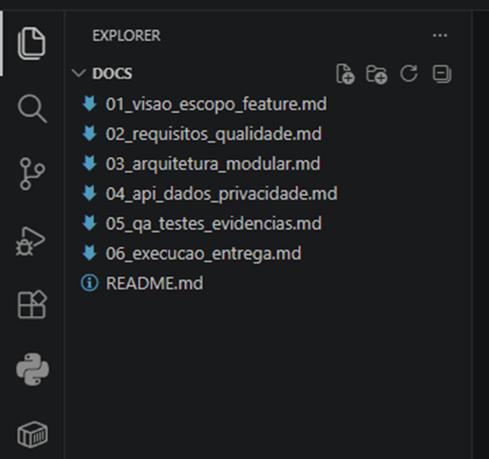

5. Plano de Testes e Evidências

5.1 Diretriz central de QA
risco -> requisito -> critério de aceitação -> teste -> evidência -> métrica
A validação será considerada adequada quando os cenários críticos possuírem entrada, passos, saída esperada, resultado obtido e evidência anexada. Os testes positivos comprovam o fluxo esperado; os negativos comprovam o tratamento de erro, a resiliência e a qualidade da experiência.

5.2 Plano de Garantia da Qualidade
O Plano de Garantia da Qualidade define como a qualidade será planejada, verificada, validada e evidenciada no projeto. Para esta entrega, o QA Plan foi aplicado sobre a feature de pedido para retirada rápida com pagamento simulado, conectando requisitos, critérios de aceitação, cenários de teste, métricas e evidências.

5.2.1 Plano de Qualidade
Item | Diretriz adotada
Objetivo de qualidade | Garantir que a feature de pedido para retirada rápida seja funcional, confiável, rastreável, responsiva, segura quanto aos dados pessoais e validada por evidências técnicas.
Escopo da qualidade | Requisitos funcionais, requisitos não funcionais, critérios de aceitação, testes automatizados, testes manuais, evidências, métricas, LGPD e rastreabilidade.
Critério de aprovação | A entrega será considerada aprovada quando os cenários críticos possuírem resultado esperado, resultado obtido, evidência registrada e status definido.
Critério de reprovação | A entrega será considerada reprovada ou pendente quando houver falha crítica sem tratamento, ausência de evidência ou divergência entre requisito, teste e resultado obtido.
Controle de qualidade | Uso de matriz de rastreabilidade, checklist de evidências, testes automatizados, prints, logs, relatórios e validação manual da jornada.
Qualidade esperada | Sistema compreensível, testável, modular, com baixa exposição de dados pessoais, mensagens claras, desempenho dentro da meta e comportamento consistente nos fluxos críticos.

5.2.2 Plano de Testes
Tipo de teste | Objetivo | Ferramenta/evidência
Testes unitários | Validar regras isoladas de domínio, como pagamento simulado, idempotência e validações de pedido. | pytest, Vitest, prints de terminal e relatórios.
Testes de integração | Validar comunicação entre API, módulos, persistência SQLite e regras de negócio. | pytest, Flask test client e evidências de API.
Testes de sistema/E2E | Validar a jornada completa do usuário, da seleção da unidade até o status final do pedido. | Playwright e prints do fluxo.
Testes de regressão | Reexecutar testes após correções ou ajustes para garantir que funcionalidades já validadas não foram afetadas. | pytest, Vitest e Playwright.
Testes negativos | Validar comportamento em pedido vazio, quantidade inválida, pagamento negado, falha de pagamento e produto indisponível. | Postman/Insomnia, interface, logs e testes automatizados.
Testes de desempenho | Medir tempo de resposta e taxa de falha dos endpoints principais sob carga controlada. | k6 e relatório de execução.
Testes de responsividade | Verificar a experiência em viewport mobile, garantindo legibilidade e ausência de quebra crítica. | DevTools e prints mobile.
Testes de LGPD/privacidade | Validar aviso de finalidade, consentimento e ausência de coleta de dados sensíveis desnecessários. | Prints da interface e checklist LGPD.
Testes de aceitação/usabilidade | Avaliar clareza da jornada, compreensão da unidade selecionada, cardápio, carrinho, status e mensagens. | Checklist UAT/usabilidade.

5.2.3 Cronograma de Validação
Etapa | Atividade | Entregável | Status
1 | Revisão do estudo de caso e definição do recorte da feature. | Feature de pedido para retirada rápida definida. | Concluído
2 | Levantamento de requisitos, riscos e critérios de aceitação. | Requisitos funcionais, não funcionais e critérios documentados. | Concluído
3 | Definição da arquitetura modular e contratos mínimos da API. | Estrutura backend/frontend e contrato da API documentados. | Concluído
4 | Implementação parcial da fatia vertical testável. | Backend, frontend, banco SQLite e fluxo principal. | Concluído
5 | Execução dos testes unitários e de integração do backend. | Relatório pytest e cobertura de testes. | Concluído
6 | Execução dos testes frontend, build e E2E. | Relatórios Vitest, build Vite e Playwright. | Concluído
7 | Execução dos testes manuais e negativos. | Prints de pagamento negado, falha, pedido inválido e produto indisponível. | Concluído
8 | Validação de responsividade, LGPD e usabilidade. | Prints mobile, evidência LGPD e checklist UAT. | Concluído
9 | Execução de teste de desempenho/carga. | Relatório k6 com tempo de resposta e taxa de falha. | Concluído
10 | Consolidação das evidências e revisão final do documento. | Documento final com matriz, métricas e evidências. | Concluído

5.2.4 Papéis e Responsabilidades
Papel | Responsabilidade no projeto
Analista de requisitos/QA | Interpretar o estudo de caso, definir riscos, requisitos, critérios de aceitação e matriz de rastreabilidade.
Desenvolvedor backend | Implementar API, módulos de domínio, regras de pedido, pagamento simulado, persistência e testes backend.
Desenvolvedor frontend | Implementar a jornada de pedido, organização por páginas/seções/features, responsividade e integração com a API.
Responsável por testes automatizados | Criar e executar testes unitários, integração, frontend, build e E2E.
Responsável por testes manuais/UAT | Validar a jornada do usuário, clareza da interface, mensagens, status, responsividade e usabilidade.
Responsável por privacidade/LGPD | Verificar finalidade de uso dos dados, consentimento, minimização e ausência de dados sensíveis desnecessários.
Responsável por evidências | Coletar prints, logs, relatórios de execução, resultados de testes e consolidar no documento final.
Avaliador/professor | Verificar aderência ao roteiro, clareza da solução, coerência técnica e qualidade das evidências apresentadas.

5.3 Matriz de rastreabilidade
A matriz de rastreabilidade consolida a relação entre requisitos, riscos, cenários de teste, evidências coletadas e resultado obtido. Essa estrutura permite demonstrar que a validação não foi feita de forma isolada, mas conectando necessidade de negócio, critério de qualidade, teste executado e evidência registrada.

Requisito | Risco | Teste | Evidência esperada | Status
RF-01 — Permitir seleção de unidade antes do pedido | Cliente iniciar pedido sem contexto da loja | CT-01 — Pedido aprovado | EV-005 / EV-013 — Unidade selecionada no fluxo principal e validada no E2E | Aprovado
RF-02 — Exibir cardápio da unidade selecionada | Exibição de produtos incorretos para a unidade | CT-01 / CT-04 | EV-005 / EV-008 — Cardápio exibido conforme a unidade selecionada e regra de disponibilidade validada | Aprovado
RF-03 — Permitir adicionar produtos disponíveis ao pedido | Cliente não conseguir montar um pedido válido | CT-01 — Pedido aprovado | EV-005 / EV-013 — Produtos disponíveis adicionados ao carrinho e fluxo concluído com sucesso | Aprovado
RF-05 — Rejeitar produto indisponível para a unidade | Pedido aceito com produto não disponível na loja | CT-04 — Produto indisponível | EV-008 — Pedido com produto indisponível rejeitado com mensagem de erro | Aprovado
RF-06 — Impedir pedido vazio | Pedido inválido criado sem itens | CT-05 — Pedido vazio | EV-009 — Pedido sem itens recusado por validação | Aprovado
RN-04 / CA-05 — Rejeitar quantidade inválida | Pedido com quantidade zero ou negativa | CT-06 — Quantidade inválida | EV-009 — Item com quantidade inválida rejeitado com erro controlado | Aprovado
RF-07 — Exibir revisão com itens, quantidades e total | Cliente confirmar pedido sem compreender o resumo | CT-01 — Pedido aprovado | EV-005 / EV-014 — Tela de revisão exibiu itens, quantidades e valor total | Aprovado
RF-08 — Calcular valor total a partir dos itens válidos | Valor exibido incorreto ou inconsistente | CT-01 — Pedido aprovado | EV-005 — Total do pedido exibido corretamente no resumo | Aprovado
RF-09 — Solicitar pagamento simulado após confirmação | Pedido confirmado sem passar pela etapa de pagamento | CT-01 / CT-02 / CT-03 | EV-005 / EV-006 / EV-007 — Fluxo apresentou cenários de pagamento aprovado, negado e falha | Aprovado
RF-10 — Registrar retorno APROVADO, NEGADO ou FALHA | Status não refletir o retorno do pagamento | CT-01 / CT-02 / CT-03 | EV-005 / EV-006 / EV-007 — Sistema tratou os três retornos simulados de pagamento | Aprovado
RF-11 — Confirmar pedido apenas com pagamento aprovado | Pedido confirmado indevidamente após negativa ou falha | CT-01 / CT-02 / CT-03 | EV-005 / EV-006 / EV-007 — Apenas pagamento aprovado concluiu o pedido; negativa e falha não confirmaram indevidamente | Aprovado
RF-12 — Exibir mensagem clara para pagamento negado | Usuário sem orientação após negativa | CT-02 — Pagamento negado | EV-006 — Sistema exibiu mensagem/status coerente para pagamento negado | Aprovado
RF-13 — Exibir mensagem clara e rastreável para falha de pagamento | Falha técnica sem tratamento compreensível | CT-03 — Falha de pagamento | EV-007 — Falha de pagamento tratada com mensagem e rastreio/log | Aprovado
RF-14 — Permitir consulta de status do pedido | Cliente não conseguir acompanhar o resultado do pedido | CT-07 — Consulta de status | EV-005 / EV-013 — Status final do pedido exibido ao usuário | Aprovado
RF-16 / RQ-03 — Evitar duplicidade na confirmação | Pedido duplicado por repetição de ação | CT-08 — Clique duplicado / idempotência | EV-010 / EV-011 — Testes backend validaram comportamento de idempotência | Aprovado
RF-17 — Exibir aviso de privacidade | Uso de dados pessoais sem clareza | CT-12 — Consentimento aplicável | EV-015 — Interface exibiu aviso de privacidade com finalidade de nome e telefone | Aprovado
RF-18 — Registrar consentimento quando aplicável | Consentimento ausente ou ambíguo | CT-12 — Consentimento aplicável | EV-015 — Checkbox de autorização para comunicação sobre o pedido exibido no fluxo | Aprovado
RNF-01 / RQ-01 — Desempenho do cardápio | Lentidão no carregamento do cardápio em horário de pico | CT-09 — Cardápio dentro da meta | EV-016 — k6 obteve P95 de 7,91ms e 0% de falhas HTTP | Aprovado
RNF-02 / RQ-02 — Desempenho da criação de pedido/API | Atraso nas operações principais do fluxo | CT-09 / CT-10 | EV-016 — Carga controlada validou endpoints principais com P95 abaixo de 2 segundos | Aprovado
RNF-04 / RQ-05 — Usabilidade | Jornada confusa ou difícil de concluir | CT-01 / UAT | EV-005 / EV-017 — Fluxo principal validado e checklist UAT/usabilidade aprovado | Aprovado
RNF-05 / RQ-06 — Responsividade mobile | Interface quebrada em dispositivos móveis | CT-11 — Fluxo mobile | EV-014 — Prints mobile demonstraram jornada sem quebra crítica | Aprovado
RNF-07 / RNF-08 / RQ-07 — Segurança e LGPD | Coleta excessiva ou falta de consentimento | CT-12 — LGPD e privacidade | EV-015 — Aviso de finalidade, consentimento e ausência de dados financeiros reais evidenciados | Aprovado
RNF-09 / RQ-08 — Observabilidade | Falha sem rastreio técnico ou operacional | CT-03 — Falha de pagamento | EV-007 — Falha de pagamento gerou mensagem e rastreio/log para análise | Aprovado
RNF-10 — Manutenibilidade | Dificuldade de evolução, manutenção e teste | Arquitetura modular / testes automatizados | EV-001 / EV-010 / EV-011 / EV-012 — Backend e frontend modularizados; testes executados com sucesso | Aprovado
Cobertura de testes | Regras críticas sem validação automatizada | Testes backend | EV-010 / EV-011 — 15 testes backend aprovados e 95% de cobertura total | Aprovado
Build e testes frontend | Interface com erro de compilação ou regressão visual básica | Testes frontend/build | EV-012 — 3 testes frontend aprovados e build concluído com sucesso | Aprovado
Sistema ponta a ponta | Integração frontend/backend não validada | CT-01 — Teste E2E | EV-013 — Teste Playwright executado com 1 teste aprovado | Aprovado

5.4 Métricas e indicadores
Métrica | Meta | Coleta | Resultado obtido
Taxa de defeitos críticos | <= 2% em referência simulada | k6/testes automatizados | 0% de falhas HTTP no teste de carga
Cobertura de testes | >= 80% nas regras críticas | Relatório pytest-cov | Backend com 95% de cobertura total e Frontend com 3 testes automatizados aprovados e build concluído sem erros.
Tempo de resposta | P95 <= 2s em cardápio e pedido | k6 | P95 de 7,91ms nos endpoints de unidades e cardápio
Disponibilidade | 99,5% como referência | Meta de qualidade para produção | A disponibilidade produtiva não foi mensurada por não haver ambiente em produção. Em ambiente local, backend e frontend permaneceram acessíveis durante a execução das evidências e testes.
Satisfação do usuário | >= 85% em UAT/usabilidade | Checklist UAT/usabilidade | Não houve pesquisa formal com usuários reais. Como validação de aceitação, o checklist UAT/usabilidade foi aprovado nos critérios avaliados.
MTTR | <= 24h para defeito crítico como meta teórica | Meta de processo para produção | Não mensurado como indicador operacional. O projeto não possui ciclo produtivo de incidentes; a métrica foi mantida como referência para evolução futura do processo de QA.

5.5 Evidências por tipo de teste

5.5.1 Cenários de teste
ID | Cenário | Tipo | Entradas | Passos resumidos | Saída esperada
CT-01 | Pedido aprovado | Positivo | Unidade ativa, produto disponível, pagamento APROVADO. | Selecionar unidade, escolher item, revisar, confirmar. | Pedido CONFIRMADO e status visível.
CT-02 | Pagamento negado | Negativo | Pedido válido com pagamento NEGADO. | Confirmar pedido com cenário NEGADO. | Pedido não confirmado e mensagem clara.
CT-03 | Falha de pagamento | Negativo | Pedido válido com cenário FALHA. | Confirmar pedido simulando falha. | Erro controlado, rastreio e auditoria.
CT-04 | Produto indisponível | Negativo | Produto não pertence à unidade. | Tentar criar pedido com item indisponível. | Item rejeitado e erro exibido.
CT-05 | Pedido vazio | Negativo | Carrinho sem itens. | Tentar confirmar pedido. | Pedido bloqueado/erro 400.
CT-06 | Quantidade inválida | Negativo | Item com quantidade <= 0. | Enviar pedido inválido. | Validação rejeita item.
CT-07 | Consulta de status | Positivo | Pedido já criado. | Consultar /api/pedidos/{id}/status. | Status atual retornado.
CT-08 | Clique duplicado | Regressão | Mesmo idempotencyKey. | Enviar duas confirmações. | Pedido não duplicado.
CT-09 | Cardápio dentro da meta | Desempenho | Endpoint de cardápio. | Executar carga. | P95 <= 2s.
CT-10 | Pedido dentro da meta | Desempenho | Endpoint de unidades e cardápio. | Executar carga. | P95 <= 2s.
CT-11 | Fluxo mobile | Responsividade | Viewport 360px | Executar jornada visual. | Sem quebra crítica.
CT-12 | Consentimento aplicável | LGPD | Dado pessoal ou comunicação. | Exibir aviso e registrar escolha. | Finalidade clara e registro coerente.

EV-005 - Fluxo aprovado ponta a ponta
Cenário relacionado | CT-01 — Pedido aprovado
Requisito relacionado | RF-01, RF-02, RF-03, RF-07, RF-08, RF-09, RF-10, RF-11, RF-14 / RQ-05
Resultado esperado | O cliente deve conseguir selecionar uma unidade, escolher produtos disponíveis, revisar o pedido, confirmar pagamento aprovado e visualizar o status final
Resultado obtido | Pedido concluído com pagamento simulado aprovado e status final exibido ao usuário
Status | Aprovado

A evidência a seguir apresenta o fluxo aprovado ponta a ponta da feature de pedido para retirada rápida. O cenário válida a seleção de unidade, exibição do cardápio correspondente, inclusão de produtos disponíveis, revisão do pedido, simulação de pagamento aprovado e exibição do status final ao usuário.

Desktop:
1 - Seleção de unidade:
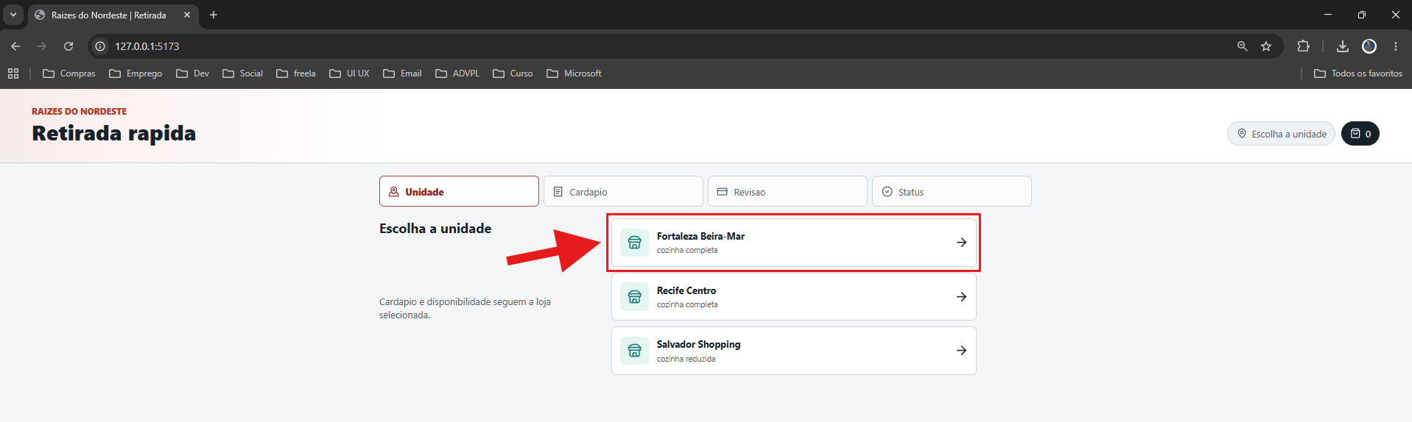

2 - Cardápio da unidade selecionada
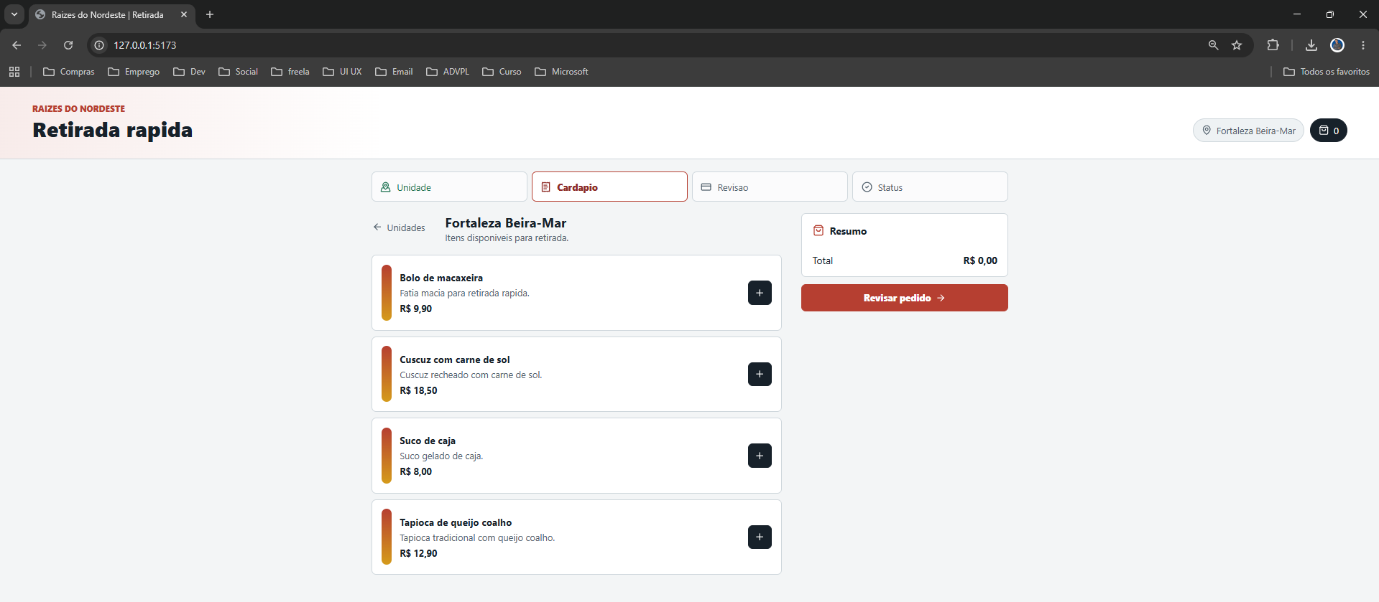

3 – Seleção de produtos disponíveis para unidade
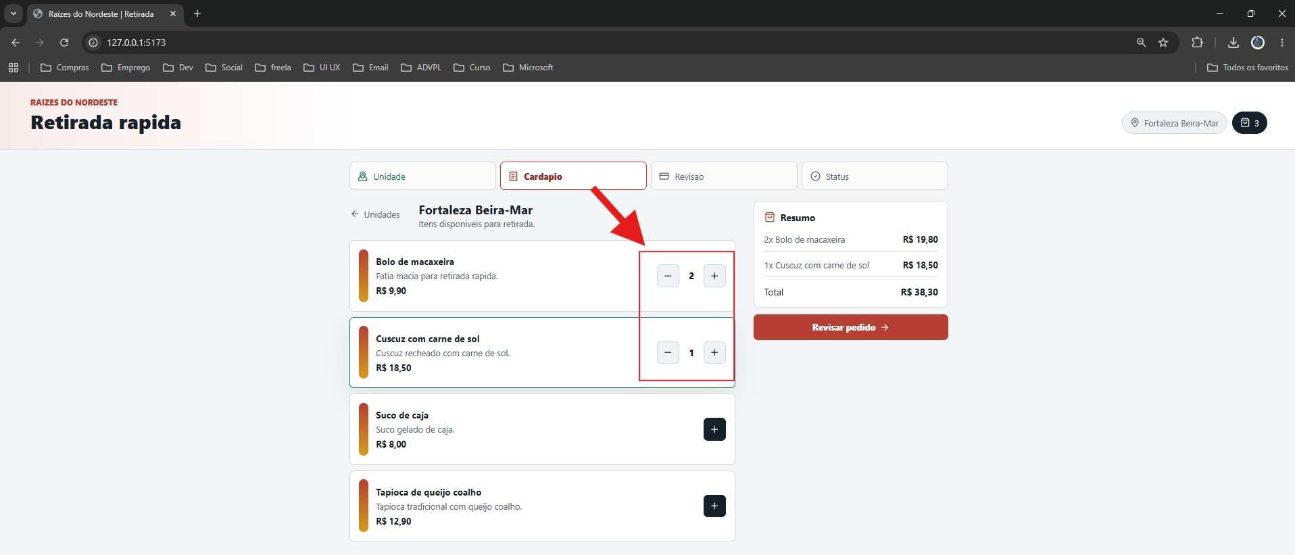

4 – Revisão dos itens selecionados, quantidades e valor total antes da confirmação.

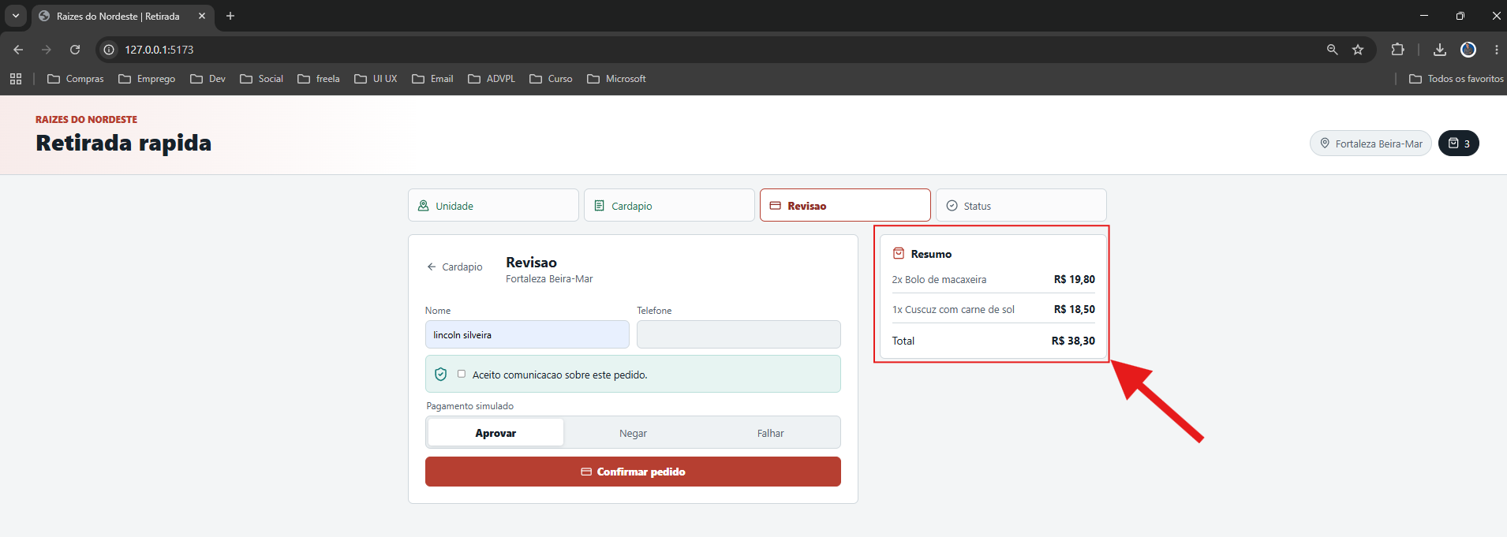

5 - Pedido confirmado e o status final apresentado ao usuário.
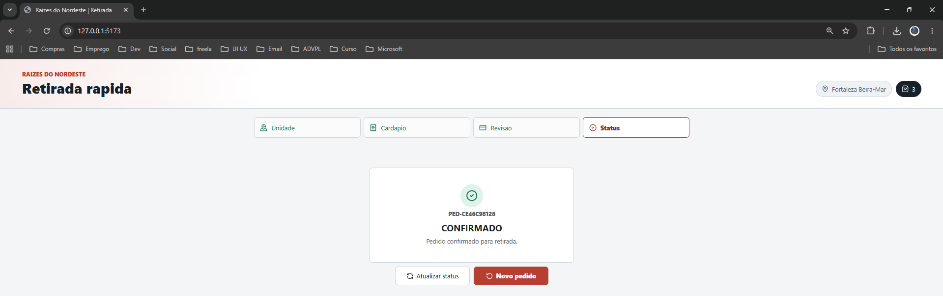
Mobile:
1 - Seleção de unidade:
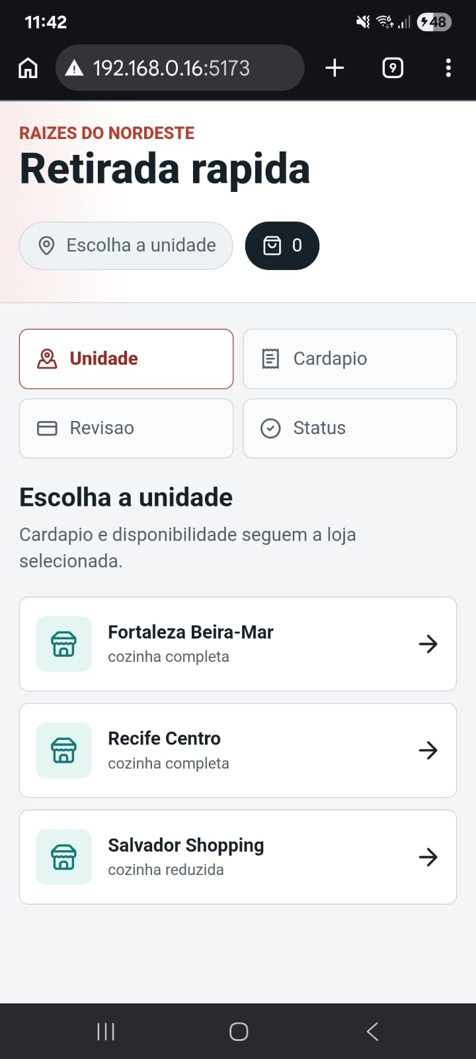

2 - Cardápio da unidade selecionada:
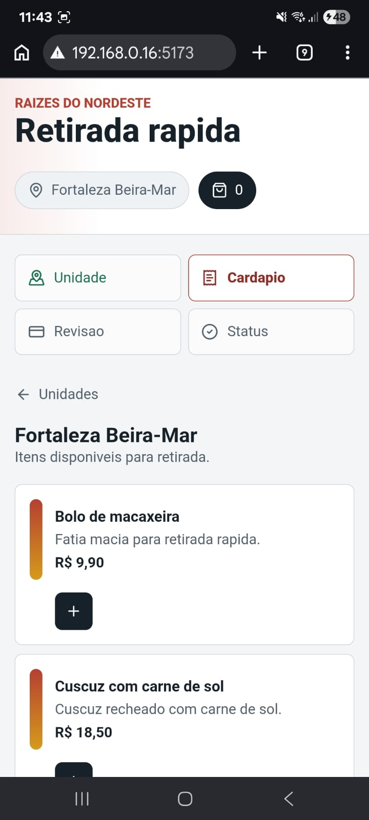

3 – Revisão dos itens selecionados, quantidades e valor total antes da confirmação:
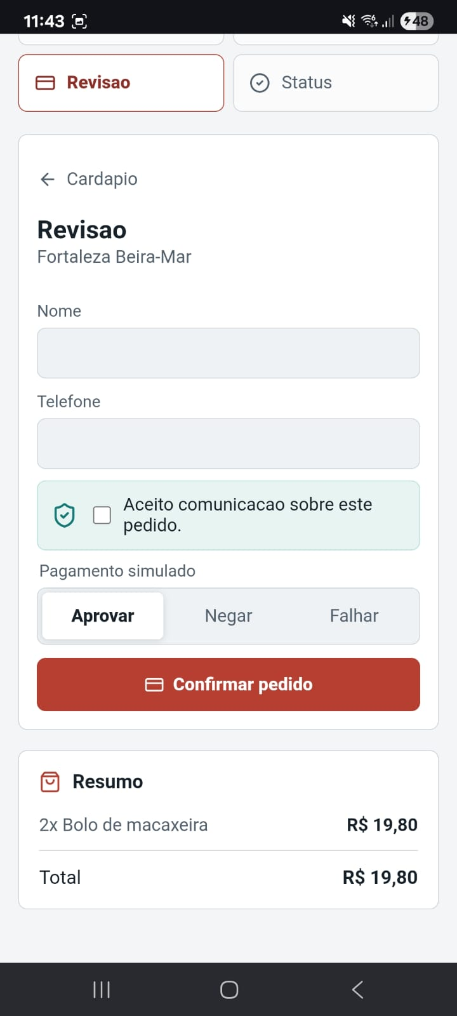

4 - Pedido confirmado e o status final apresentado ao usuário:
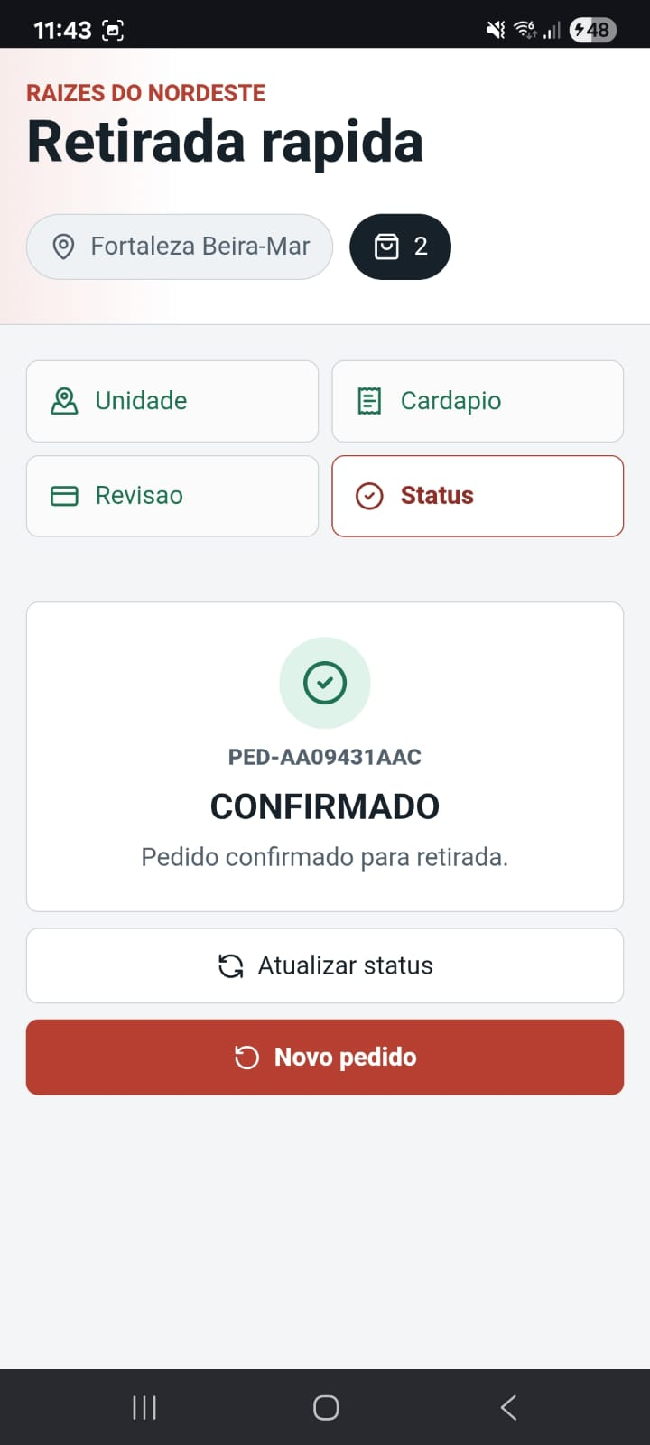

EV-006 - Pagamento negado
Cenário relacionado | CT-02 — Pagamento negado
Requisito relacionado | RF-09, RF-10, RF-12 / CA-08
Resultado esperado | Pedido válido não deve ser confirmado quando o pagamento simulado retornar NEGADO
Resultado obtido | O sistema exibiu mensagem de pagamento negado e manteve o pedido sem confirmação
Status | Aprovado

Tratamento do cenário de pagamento negado. Mesmo com um pedido válido, o sistema não confirma a retirada quando o serviço de pagamento simulado retorna negativa, exibindo uma mensagem compreensível ao usuário e mantendo o status coerente com o resultado do pagamento.

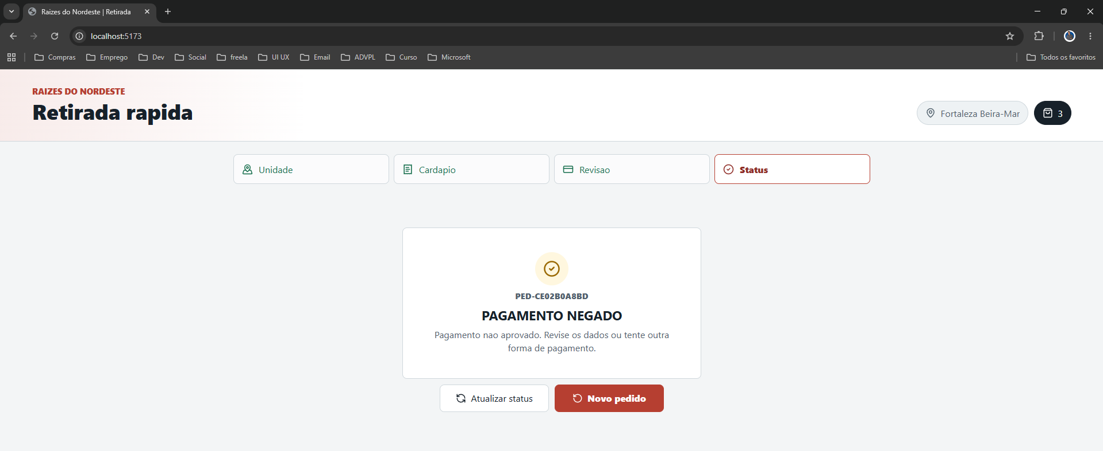

EV-007 - Falha de pagamento com rastreio
Cenário relacionado | CT-03 — Falha de pagamento
Requisito relacionado | RF-10, RF-13, RF-15 / RQ-08 / CA-09
Resultado esperado | O sistema deve tratar falha de pagamento sem quebrar a aplicação, exibir mensagem clara e registrar rastreio ou auditoria
Resultado obtido | Falha de pagamento tratada, pedido não confirmado e evento/log registrado para rastreabilidade
Status | Aprovado

Tratamento de falha no pagamento simulado. O cenário válida a resiliência do fluxo quando o serviço externo de pagamento apresenta erro, garantindo que o sistema não confirme indevidamente o pedido, informe o usuário de forma clara e registre rastreio para análise posterior.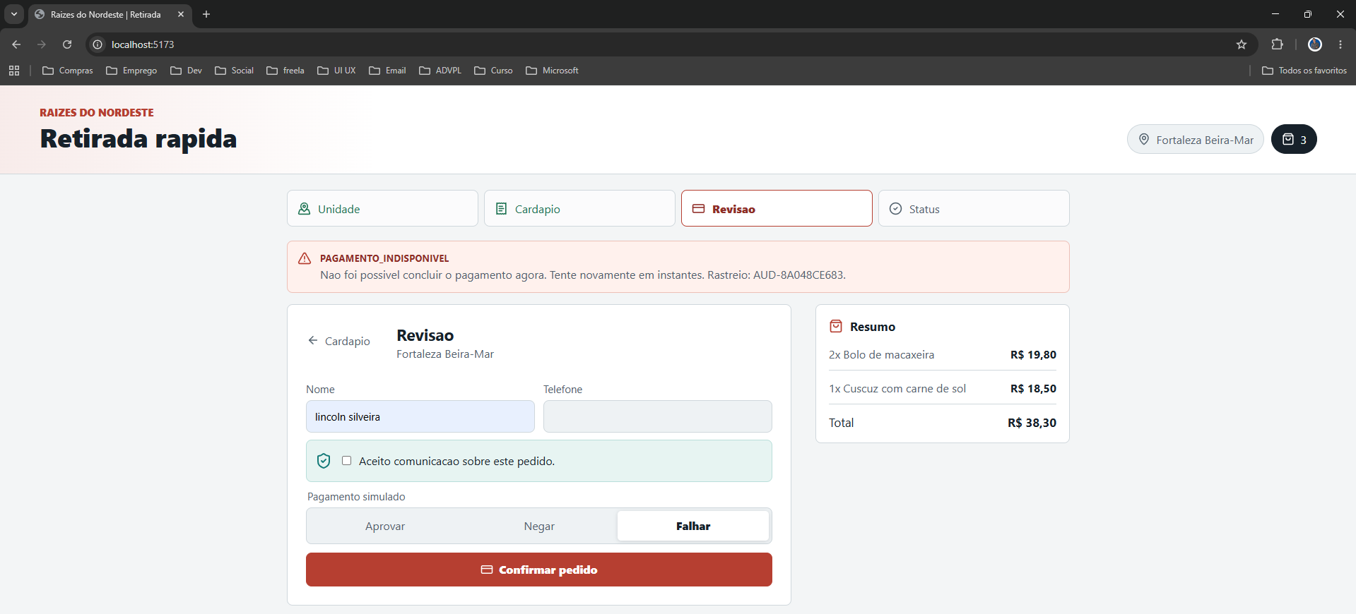

EV-008 - Produto indisponível na unidade
Cenário relacionado | CT-04 — Produto indisponível
Requisito relacionado | RF-02, RF-05 / RN-02 / CA-03 / RQ-04
Resultado esperado | O sistema deve rejeitar pedido contendo produto indisponível para a unidade selecionada
Resultado obtido | Pedido recusado com mensagem de erro informando indisponibilidade do produto
Status | Aprovado

Unidades:
Salvador Shopping
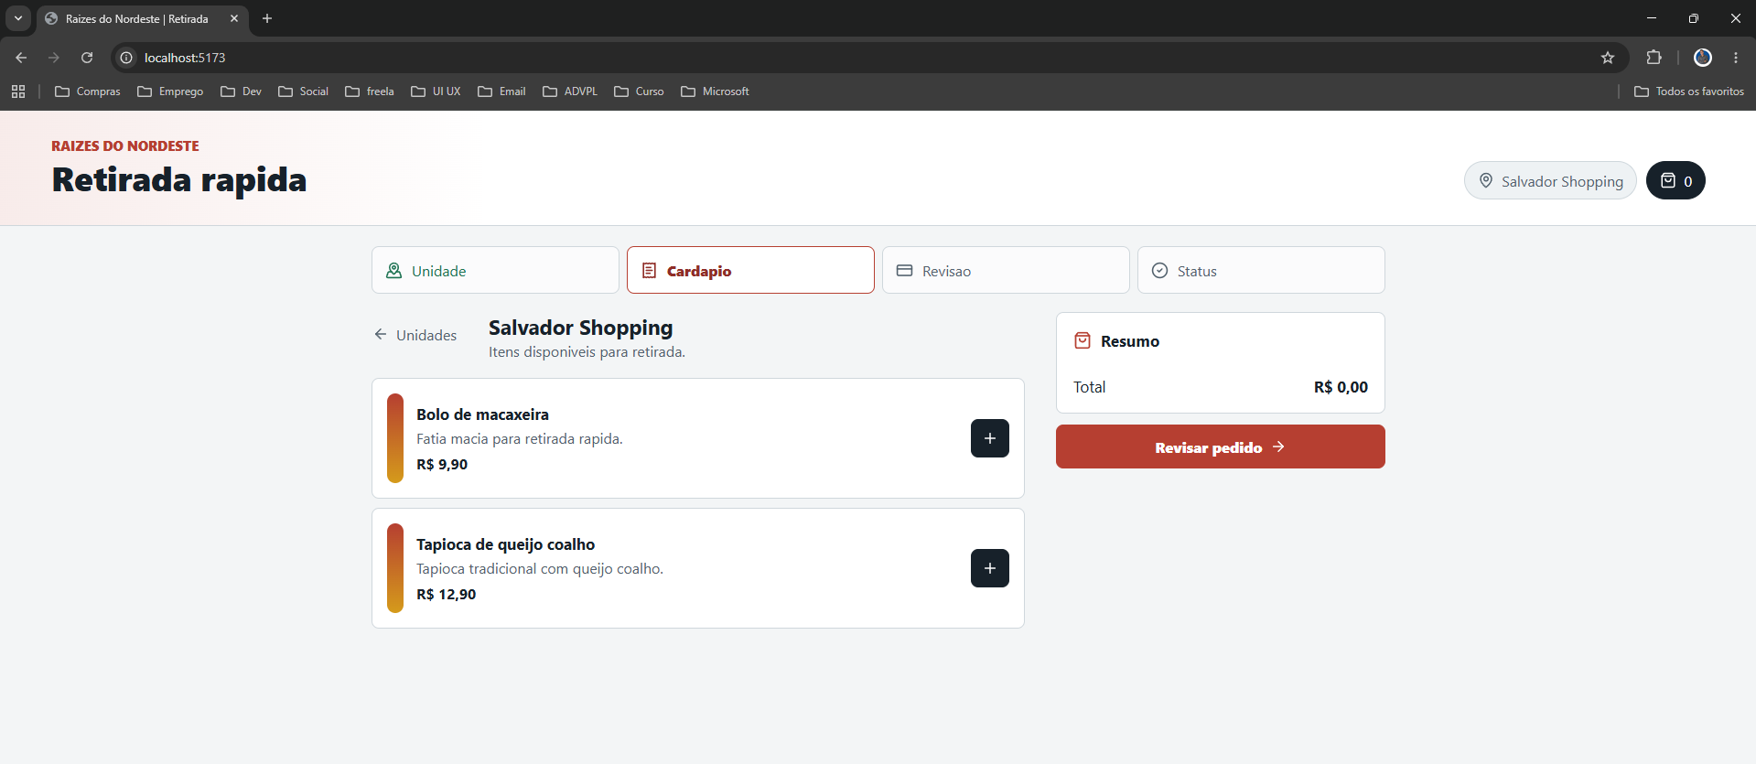

Recife Centro
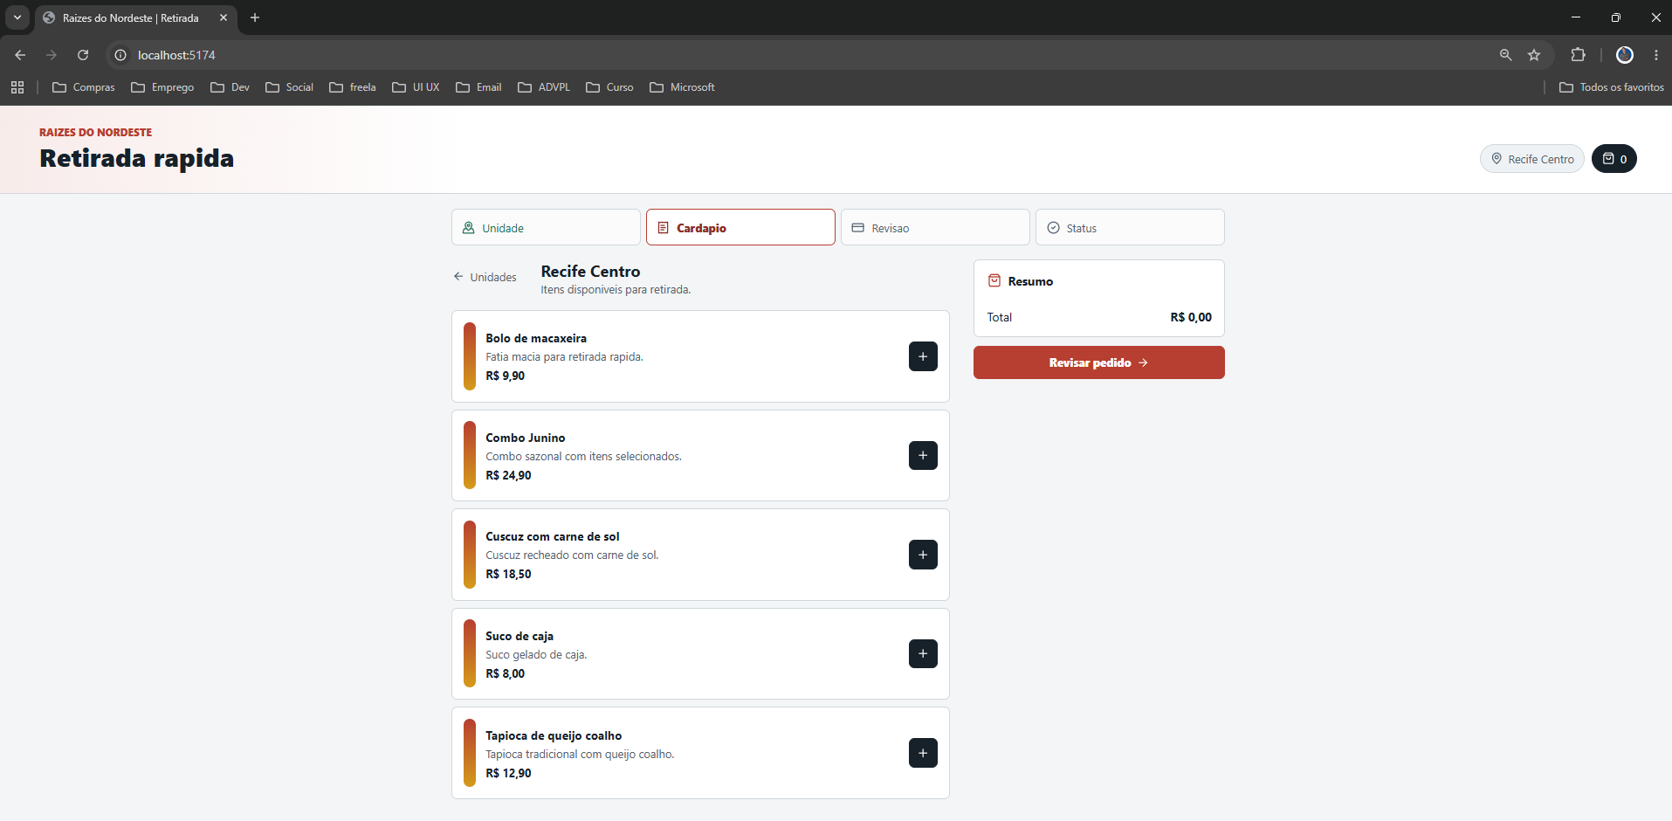

EV-009 - Validações negativas de pedido
Cenário relacionado | CT-05 — Pedido vazio / CT-06 — Quantidade inválida
Requisito relacionado | RF-06 / RN-03 / RN-04 / CA-04 / CA-05
Resultado esperado | O sistema deve rejeitar pedidos sem itens ou com quantidades inválidas
Resultado obtido | Pedidos inválidos foram recusados com retorno de erro e mensagem de validação.
Status | Aprovado

Pedido vazio:
Evidência de que o sistema rejeita a criação de pedido sem itens, impedindo a abertura de pedido inválido.
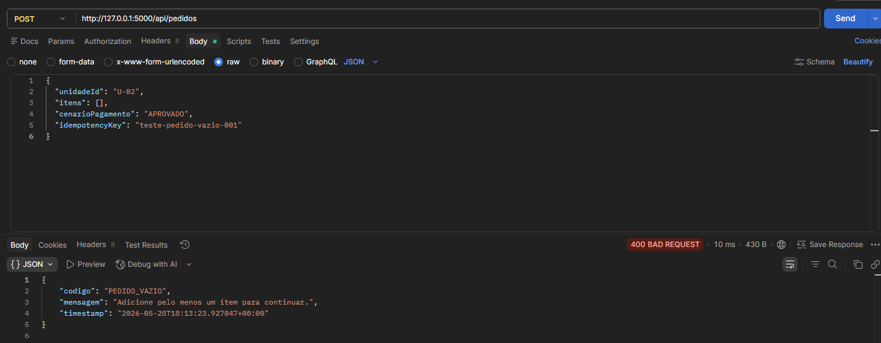
Quantidade inválida:
Evidência de que o sistema rejeita itens com quantidade zero ou negativa.
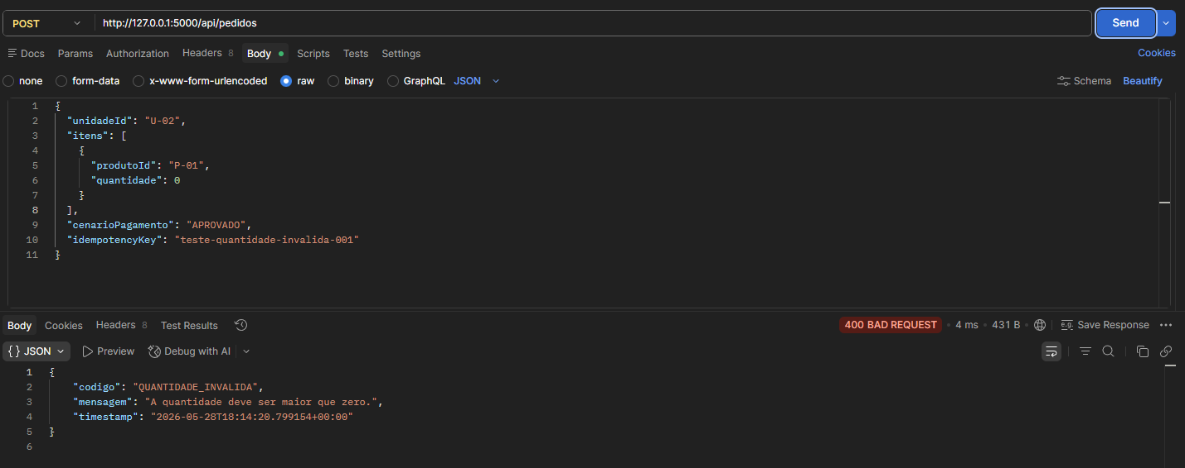

EV-010 - Testes unitários/backend
Cenário relacionado | Testes automatizados de backend
Requisito relacionado | RNF-10 — Manutenibilidade / RQ-03 — Confiabilidade / RF-06 / RF-09 a RF-13
Resultado esperado | Suíte de testes backend executada com sucesso, validando regras críticas e integrações da API
Resultado obtido | 15 testes executados e aprovados com pytest
Status | Aprovado

Execução da suíte automatizada do backend com pytest. Foram executados testes de integração e testes unitários cobrindo catálogo, pedidos, fronteiras entre módulos e serviço de pagamento simulado.
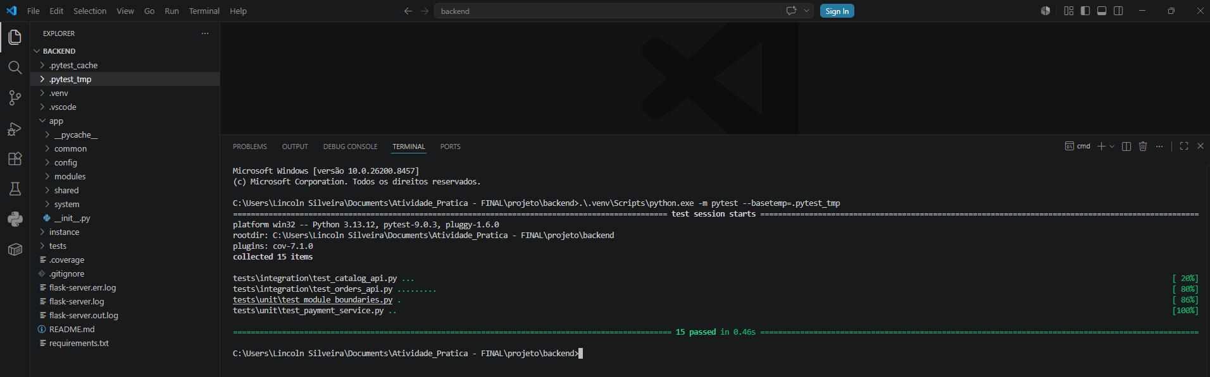

EV-011 - Cobertura de testes
Cenário relacionado | Cobertura de testes automatizados
Requisito relacionado | RQ-03 — Confiabilidade / RNF-10 — Manutenibilidade
Resultado esperado | Cobertura mínima de 80% nas regras críticas do backend
Resultado obtido | Cobertura total de 95% no backend, com 15 testes aprovados
Status | Aprovado

Relatório de cobertura dos testes automatizados do backend. A meta definida para a entrega foi cobertura mínima de 80% nas regras críticas, e o resultado obtido foi de 95% de cobertura total.
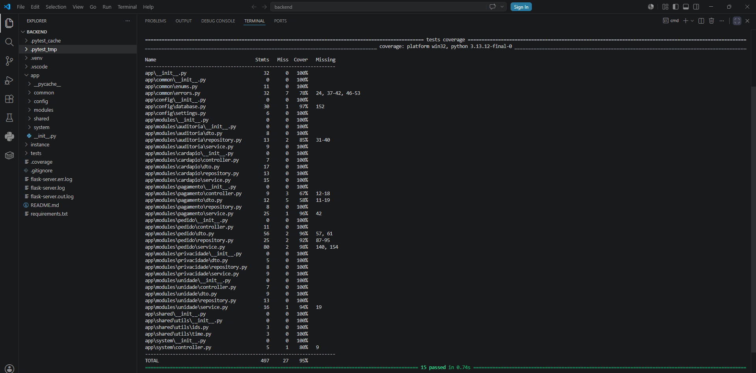

EV-012 - Testes frontend/build
Cenário relacionado | Testes e build da interface frontend
Requisito relacionado | RNF-04 — Usabilidade / RNF-05 — Responsividade / RNF-10 — Manutenibilidade
Resultado esperado | Testes do frontend executados com sucesso e build concluído sem erros
Resultado obtido | 2 arquivos de teste e 3 testes aprovados no Vitest; build Vite/TypeScript concluído com sucesso em 1,61s
Status | Aprovado

Validação técnica do frontend. Foram executados os testes configurados para a interface e o processo de build da aplicação React com TypeScript, verificando se a aplicação compila corretamente e está apta para execução da jornada de pedido para retirada.

Testes frontend:
Evidência da suíte de testes frontend executada com sucesso.
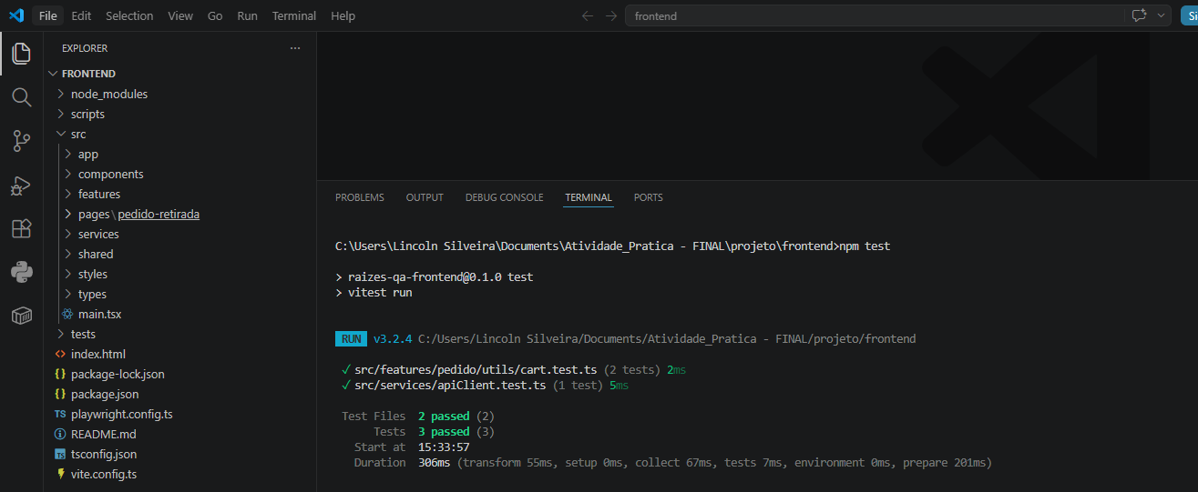

Build frontend:
Evidência da compilação da aplicação React/TypeScript concluída sem erros críticos.

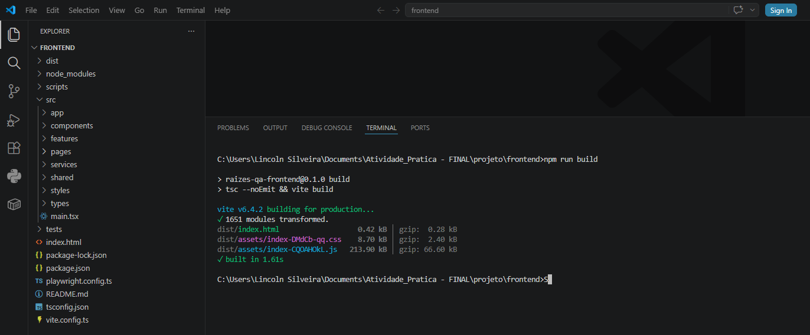

EV-013 - Teste E2E
Cenário relacionado | CT-01 — Pedido aprovado ponta a ponta
Requisito relacionado | RF-01, RF-02, RF-03, RF-07, RF-09, RF-10, RF-11, RF-14 / RQ-05
Resultado esperado | O teste E2E deve validar o fluxo completo de pedido, desde a seleção da unidade até o status final
Resultado obtido | Teste E2E executado com sucesso pelo Playwright
Status | Aprovado

Execução de teste ponta a ponta da aplicação. O objetivo foi validar o comportamento integrado da jornada principal de pedido para retirada rápida, contemplando seleção de unidade, cardápio, carrinho, confirmação, pagamento simulado e status final.
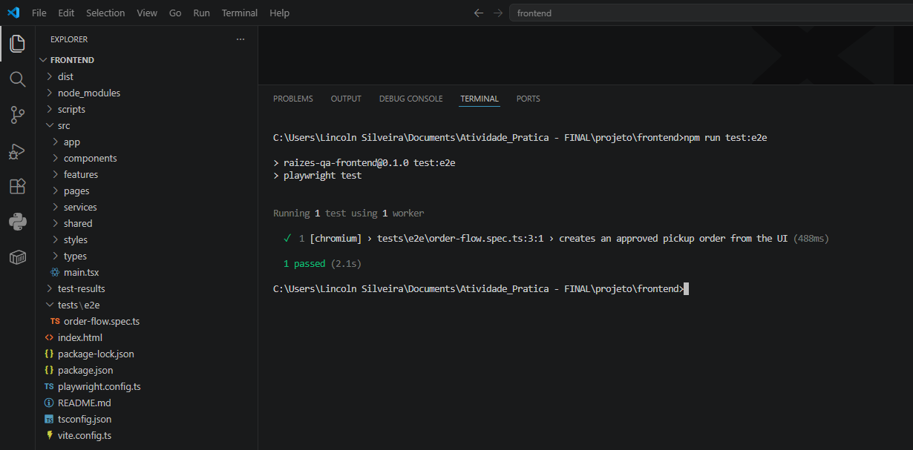

EV-014 - Responsividade mobile
Cenário relacionado | CT-11 — Fluxo mobile
Requisito relacionado | RNF-05 — Responsividade / RQ-06 — Responsividade
Resultado esperado | O fluxo principal deve funcionar em viewports mobile sem quebra crítica de layout
Resultado obtido | As telas principais do fluxo foram exibidas corretamente em resolução mobile, mantendo legibilidade e navegação
Status | Aprovado

Validação de responsividade mobile da jornada de pedido para retirada rápida. Foram verificados os principais pontos do fluxo em viewport reduzido, incluindo seleção de unidade, cardápio, revisão do pedido, privacidade e status final, com o objetivo de confirmar legibilidade, organização visual e ausência de quebras críticas na interface.

Android comum (360 x 800):
Seleção de unidade:
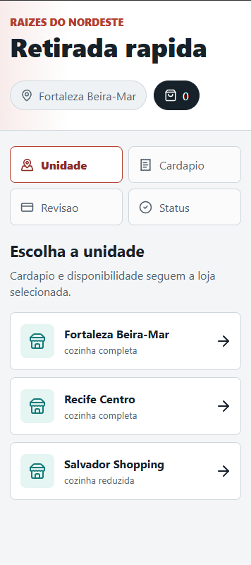
Cardápio:
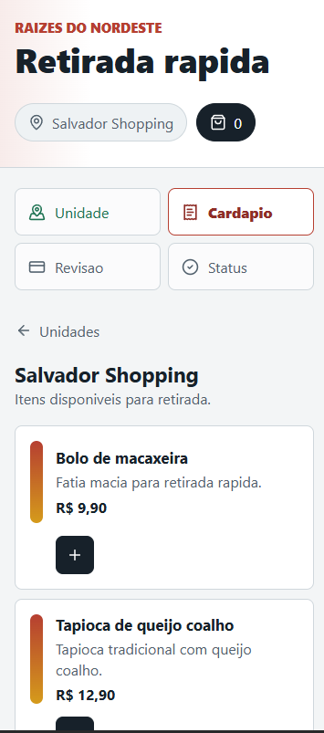
Carrinho/revisão e LGPD/privacidade:
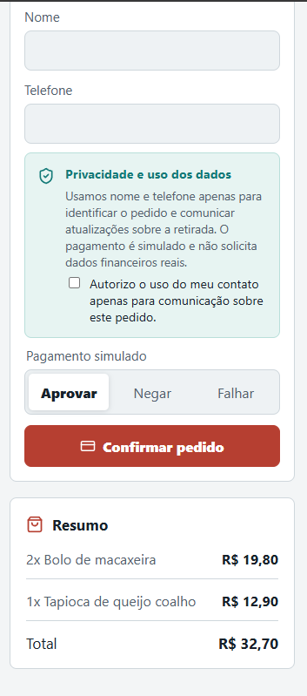
Status final:
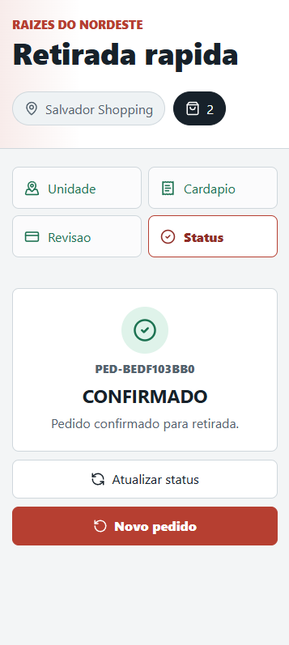

EV-015 - LGPD e privacidade
Cenário relacionado | CT-12 — Consentimento aplicável
Requisito relacionado | RF-17, RF-18 / RNF-07 / RNF-08 / RQ-07 / CA-12
Resultado esperado | A interface deve informar a finalidade do uso dos dados, apresentar consentimento quando aplicável e não solicitar dados financeiros reais
Resultado obtido | O fluxo exibiu aviso de privacidade, finalidade de uso de nome e telefone, consentimento para comunicação e informação de pagamento simulado sem dados financeiros reais
Status | Aprovado

Aplicação de princípios de LGPD e privacidade no fluxo de pedido. A interface informa a finalidade do uso de nome e telefone, apresenta consentimento específico para comunicação sobre o pedido e esclarece que o pagamento é simulado, sem solicitação de dados financeiros reais.

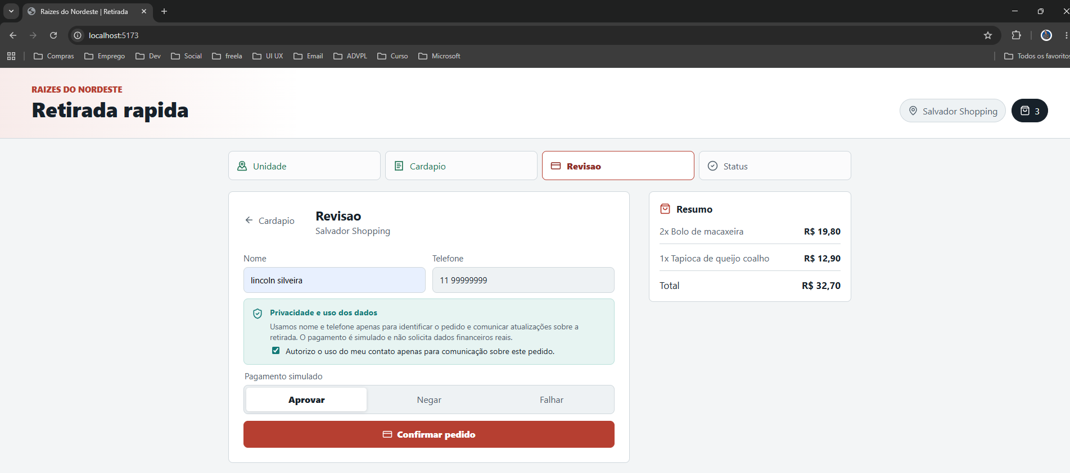

EV-016 - Desempenho/carga
Cenário relacionado | CT-09 — Cardápio dentro da meta / CT-10 — Pedido dentro da meta
Requisito relacionado | RNF-01, RNF-02 / RQ-01, RQ-02
Resultado esperado | Endpoints principais devem responder com P95 menor ou igual a 2 segundos e taxa de erro inferior a 1%
Resultado obtido | Teste com k6 executado com 20 usuários virtuais por 30 segundos, 2400 checks realizados, 100% de sucesso, 0% de falhas e P95 de 7,91ms
Status | Aprovado

Execução de teste básico de desempenho com k6. O objetivo foi validar o comportamento dos endpoints de unidades e cardápio sob carga controlada, considerando como meta tempo de resposta P95 inferior a 2 segundos e taxa de erro inferior a 1%.

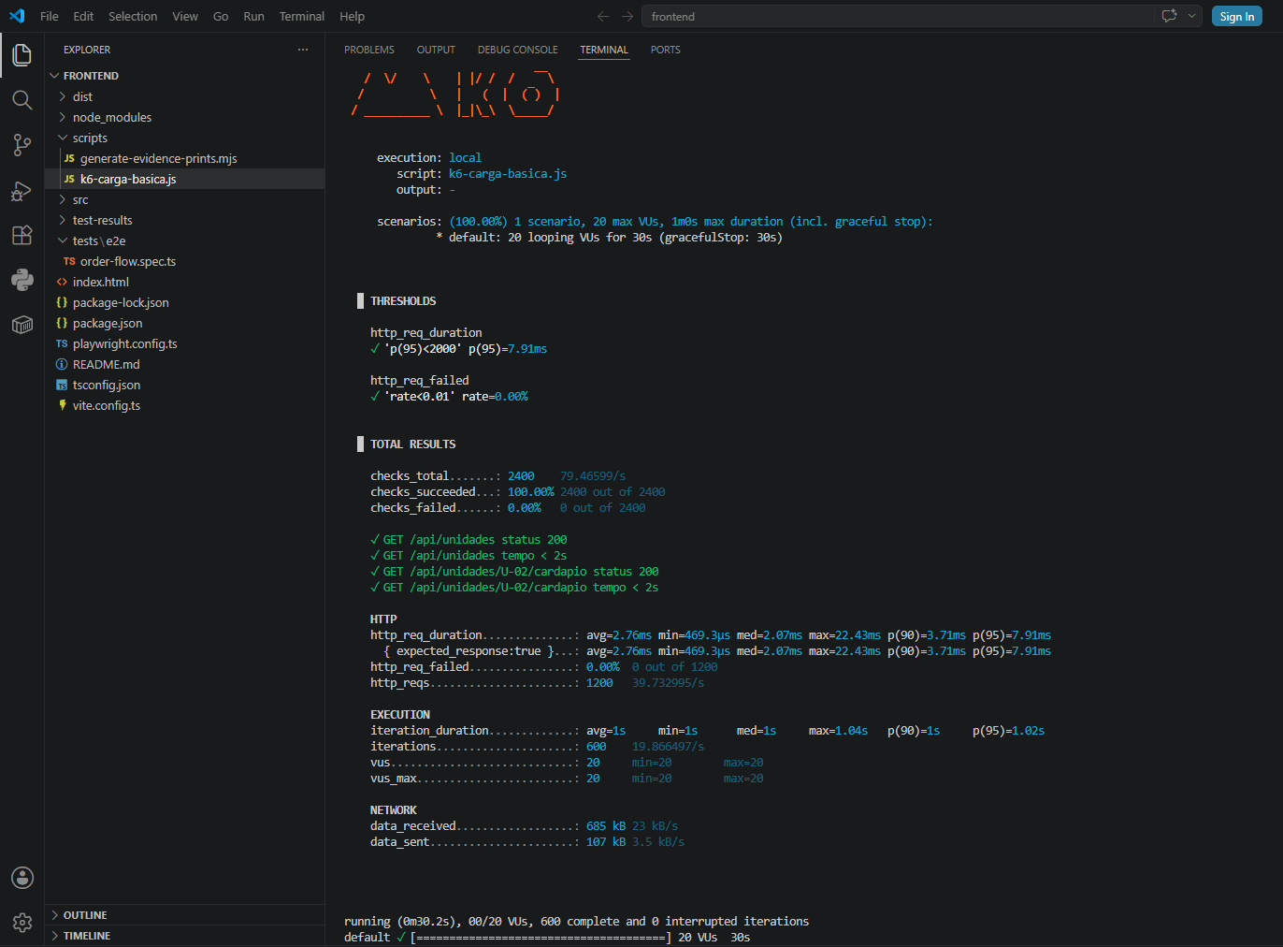

EV-017 - Checklist UAT/usabilidade
Cenário relacionado | Teste de aceitação e usabilidade da jornada
Requisito relacionado | RNF-04 — Usabilidade / RNF-05 — Responsividade / RQ-05 — Usabilidade / RQ-06 — Responsividade
Resultado esperado | A jornada deve ser compreensível, navegável e permitir que o usuário conclua o pedido sem esforço excessivo
Resultado obtido | Checklist UAT/usabilidade preenchido com aprovação dos principais critérios de clareza, navegação, status, mensagens e fluxo mobile
Status | Aprovado

Checklist de aceitação e usabilidade aplicado à jornada de pedido para retirada rápida. A validação avaliou clareza da unidade selecionada, apresentação do cardápio, revisão do pedido, mensagens de erro, status final e comportamento em interface mobile.

Item | Status | Observação
Usuário entende qual unidade está selecionada | Aprovado | A unidade selecionada aparece no topo e no fluxo de revisão.
Cardápio apresenta itens de forma clara | Aprovado | Os produtos são listados com nome, descrição, preço e ação de adicionar.
Carrinho mostra itens, quantidades e total | Aprovado | O resumo apresenta os itens selecionados, quantidade e valor total.
Mensagem de erro é compreensível | Aprovado | Cenários negativos apresentam retorno controlado e mensagens claras.
Status final do pedido é fácil de identificar | Aprovado | O sistema exibe o resultado final do pedido após a confirmação.
Fluxo mobile não exige esforço excessivo | Aprovado | As etapas principais permanecem legíveis e navegáveis em viewport mobile.

6. Conclusão
O projeto demonstra que Garantia da Qualidade de Software é uma prática estratégica para sistemas integrados de redes de franquias. A qualidade não foi tratada apenas como execução de testes após o desenvolvimento, mas como uma trilha de decisão que começa em riscos e requisitos, passa por arquitetura e critérios de aceitação, e termina em evidências e métricas.
A escolha da feature de pedido para retirada rápida com pagamento simulado permitiu validar uma jornada crítica do cliente sem implementar o sistema completo. Essa abordagem respeita o escopo acadêmico e, ao mesmo tempo, aproxima a entrega de um caso real de desenvolvimento, pois integra backend, frontend, regra de negócio, testes e documentação.

6.1 Lições aprendidas
Lição | Descrição
Requisitos precisam ser mensuráveis | Frases genéricas como “rápido” ou “seguro” foram transformadas em metas e evidências.
Arquitetura influencia qualidade | A separação por domínio melhora testabilidade, manutenção e rastreabilidade.
Testes precisam de contexto | Cada teste foi ligado a risco, requisito, critério e evidência.
LGPD deve aparecer no fluxo | Privacidade não fica apenas em texto jurídico; precisa ser clara na interface e nos logs.
Evidência é parte da entrega | Prints, logs e relatórios tornam a validação auditável.

6.2 Desafios e pontos de atenção
Os principais desafios do projeto foram delimitar o escopo, evitar implementação excessiva, organizar responsabilidades por domínio e transformar critérios de qualidade em validações práticas. Como próximos passos, recomenda-se ampliar testes E2E negativos, consolidar teste de carga, melhorar evidências de responsividade e manter a documentação atualizada conforme o código evoluir.

6.3 Evoluções futuras
Evolução | Justificativa
Fidelização | Consumir pedidos confirmados e aplicar regras com consentimento LGPD.
Indicadores gerenciais | Apoiar matriz com vendas, produtos mais consumidos, falhas e SLA.
Autenticação e perfis | Separar cliente, unidade, matriz e auditoria.
Estoque real | Evitar pedido de item indisponível em tempo real.
Observabilidade avançada | Métricas, logs estruturados e alertas por domínio.

7. Referências
- UNINTER. Orientações e Estudo de Caso - Rede Raízes do Nordeste. Material da atividade prática.
- UNINTER. Roteiro da Trilha de Qualidade de Software. Material da atividade prática.
- Documentação interna do projeto: visão, requisitos, arquitetura, API, QA e execução.
- SOMMERVILLE, Ian. Engenharia de Software. Referência conceitual para requisitos, qualidade e testes.
- PRESSMAN, Roger S.; MAXIM, Bruce R. Engenharia de Software: Uma Abordagem Profissional. Referência conceitual para qualidade de software.
- Lei nº 13.709/2018 - Lei Geral de Proteção de Dados Pessoais (LGPD).
- OWASP Foundation. Materiais de referência para segurança de aplicações web.
- Documentações oficiais das ferramentas previstas: Flask, pytest, React, Vite, Vitest, Playwright, k6/JMeter.

Declaração de uso de IA
Foi utilizada ferramenta de IA apenas como apoio para revisão textual, organização do documento e verificação de aderência ao roteiro. A definição do recorte, implementação, testes, evidências, prints e decisões técnicas foram conduzidas pelo aluno.

Ferramenta utilizada

ChatGPT, da OpenAI.

Finalidade do uso
- Revisão ortográfica e gramatical do documento.
- Apoio na organização das seções do trabalho.
- Sugestões de melhoria de clareza e padronização textual.
- Apoio na verificação de coerência entre o documento e o roteiro da Trilha de Qualidade de Software.
- Sugestões gerais para explicitar Plano de Qualidade, Plano de Testes, Cronograma de Validação, Papéis e Responsabilidades, métricas e evidências.

Exemplos de comandos/prompts utilizados

- “Revise se o documento está coerente com o roteiro da Trilha de Qualidade de Software.”
- “Sugira melhorias de organização textual para o plano de qualidade.”
- “Verifique se os itens obrigatórios do roteiro aparecem de forma explícita no documento.”
- “Melhore a clareza da seção de métricas e indicadores sem alterar o sentido técnico.”

Trechos aproveitados

Foram aproveitadas sugestões de revisão textual, organização de seções, melhoria de redação e explicitação de itens exigidos pelo roteiro.

